# PERSIAPAN DAN EKSEKUSI USAHA

## Proses Bisnis

Jelaskan proses bisnis perusahaan/institusi/komunitas dari project yang Anda kerjakan. Lengkapi dengan flowchart dari proses bisnis tersebut.

### Latar Belakang Usaha

Berikut adalah latar belakang dari perusahaan Ourwear

Dalam pengembangan startup Ourwear ini, kami telah melakukan riset tentang pola konsumsi produk fashion masyarakat Indonesia terhadap trend fashion global maupun trend fashion di dalam negeri, yaitu pada tahap awal kota-kota besar seperti daerah Jabodetabek, Bandung, Yogyakarta dan Surabaya akan menjadi daerah yang pertama kali mengikuti trend fashion yang sedang trending dikalangan remaja maupun dewasa, baru kota-kota lainnya akan mengikuti trend fashion tersebut, tetapi dikota-kota kecil akan ada kesenjangan waktu yang cukup lama untuk mengikuti trend fashion yang telah terjadi dikota-kota besar sedangkan pergantian trend fashion yang terjadi dikota-kota besar cepat sekali berganti.

Dalam pengembangan startup Ourwear terutama dalam bidang fashion kami melihat ada sebuah masalah yaitu banyaknya masyarakat yang mempergunakan uang mereka untuk keperluan fashion tetapi dari produk fashion yang mereka beli tidak dapat menghasilkan sebuah keuntungan tersendiri untuk mereka. Dan pembelian produk fashion mereka tidak seimbang dengan durasi pemakaian produk tersebut atau dengan kata lain mereka cepat bosan dengan produk yang telah mereka beli atau malu dan gengsi bila menggunakan pakaian yang sama t

Hint: Rental problem, making it easy

Ourwear ingin menjual barang bekas dikarenakan bahwa posisi hidup manusia di era modern ini, terlalu konsumtif, boros, membeli barang edisi terbaru. Dengan kami menjual barang bekas, orang-orang tidak lagi mengeluarkan uang yang banyak untuk membeli barang yang ia inginkan. Selain itu, kami juga berperan untuk mencegah polusi yang dapat menyebabkan perubahan iklim. Pola konsumtif manusia yang terus membeli barang rilis terbaru, menyebabkan masalah global, karena barang-barang yang terbuang akan menumpuk dan menyebabkan polusi barang (hoarding).

Ourwear mengambil masalah dimana kebanyakan orang memiliki barang yang dipakai hanya sesekali, kemudian dibuat menganggur. Misalnya: Kamera, pakaian musim dingin, blazer, dan sebagainya, dimana beberapa membutuhkan pakaian tersebut, tetapi terlalu mahal untuk membelinya.

Untuk sistem tukar menukar barang, kami melihat peluang dari, permasalahan yang terjadi saat barter di media sosial. Bahkan di media sosial, banyak yang menggunakan kesempatan ini, untuk mendapatkan barang yang ia inginkan dengan cara menukarkan barang usang miliknya, dengan begitu si penukar barang yang bagus kecewa karena barang yang ia terima tidak sesuai ekspektasi mereka.

#### Problem dari Industri

##### Menurut artikel dari VICE

Dikutip dari artikel

<https://www.vice.com/id_id/article/ywq8qm/fashion-adalah-industri-paling-banyak-menghasilkan-polusi-di-dunia>

Arena fashion week sudah kosong sejak sekian bulan lalu. Para peragawati yang tampil mungkin sedang melakoni proyek lain sembari menantikan peragaan busana musim berikutnya. Tapi, keriuhan catwalk masih terus disalurkan kepada calon pembeli di seluruh dunia oleh industri fast fashion. Itu sebutan untuk gerai ritel fesyen yang mengambil inspirasi dari busana yang ramai di fashion week ternama dunia, lalu dimodifikasi agar lebih murah dan segera bisa dikenakan oleh konsumen dari berbagai negara, termasuk Indonesia. Zara, H&M, atau Topshop adalah beberapa gerai fast-fashion yang sekarang sedang ngetren di mal-mal Tanah Air. Tapi, yang tak banyak diketahui konsumen, fast-fashion adalah motor utama yang mendorong industri fesyen menjadi salah satu penyumbang polusi terbesar sedunia. Bayangkan saja coat, kemeja, celana imut, hingga jaket bomber keren yang kalian beli itu skala polusinya tak kalah industri batu bara, baja, migas, ataupun petrokimia.

Bahkan, jika mengacu pada penelitian terbaru, industri fesyen menghasilkan emisi gas lebih merusak dibanding gabungan industri pelayaran dan penerbangan. Jumlah limbah dari aktivitas pembuatan baju, celana, hingga sepatu di seluruh dunia semakin meningkat, seiring dengan makin banyaknya juga air bersih terbuang demi mengikuti tren fesyen.

Sejak tahun 2000 hingga sekarang, data produksi busana sedunia tercatat meningkat dua kali lipat. Rata-rata konsumen membeli baju, celana, atau jaket lebih banyak 60 persen tiap tahun dibanding pada tahun-tahun awal Abad 21. Busana-busana itu sebagian besar tidak terlalu lama disimpan lama di lemari, beda dari perilaku konsumen 15 tahun lalu. Di negara-negara maju, bahkan sudah biasa jika baju bekas akhirnya menumpuk di tempat pembuangan sampah.

Produsen 50 persen produk tekstil dunia adalah Cina. Negara Tirai Bambu itu akhirnya harus menghadapi persoalan polusi massif dari industri fesyen. Cina pula yang paling banyak menampung daur ulang produk pakaian bekas dari seluruh dunia untuk diubah lagi menjadi benang. Namun pemerintah Cina, atas motif proteksi perdagangan, baru saja menetapkan larangan impor 24 bahan baku industri, termasuk baju bekas untuk daur ulang benang. Kondisi itu akan berpengaruh pada tingkat polusi sejagat.

Nate Herman, Wakil Ketua Asosiasi Industri Busana dan Sepatu Amerika Serikat, mengakui tingkat polusi bisnis fesyen terus meningkat ke level yang lebih buruk dibanding satu dekade lalu. "Apalagi setelah Cina tidak lagi menampung daur ulang baju bekas, maka dampaknya industri ini akan sulit mempertahankan pola bisnis berkelanjutan," kata Herman saat dihubungi VICE News.

Daur ulang baju bekas sayangnya bukan solusi jitu. Pakaian manusia di masa sekarang lebih banyak yang berasal dari material sintetis, bukan benang. Artinya, akan lebih murah memproduksi baju baru daripada mendaur ulang benangnya dari baju bekas.

Ellen MacArthur, peneliti yang fokus mempelajari polusi industri fesyen, memperkirakan limbah bisnis busana sedunia bernilai US$500 miliar per tahun. Dia mengusulkan berbagai bauran kebijakan ramah lingkungan, selain daur ulang, untuk menjamin industri fesyen tak lagi merusak planet bumi. Sejauh ini, perusahaan seperti H&M dan Nike sudah bersedia mengadopsi usulan Ellen. Namun masih banyak juga pengusaha tekstil yang tidak menunjukkan itikad berubah.

#### Kondisi Bisnis Global dari Industri

##### Menurut artikel dari <https://www.bwss.org/fastfashion/>

Bisnis fashion yang dipermasalahkan adalah Fast Fashion, merupakan teknik bisnis fashion yang menggunakan barang yang murah dan pekerja upah demi mempecepat produksi fashion menjadi waktu yang lebih singkat, dapat dijual lebih murah, dan memenuhi kebutuhan konsumen. Umumnya praktik bisnis ini tidak memperhatikan prosedur dan spesifikasi selain dari singkatnya waktu pembuatan, harga jual, bahan-bahan yang digunakan, serta kondisi pekerja yang ada selama produksi.

Akibat yang ditimbulkan dari praktik bisnis ini adalah timbulnya polusi berupa penumpukan fashion yang tidak terpakai yang disebabkan cepatnya perubahan tren yang menyebabkan pakaian yang sudah tidak dalam tren, tidak sejahteranya para pekerja, serta hal-hal buruk lainnya.

Faktanya pernah terjadi suatu peristiwa pada 24 April 2013, di Bangladesh, dimana sebuah bangunan di suatu komplek industri roboh dan memakan korban jiwa sebanyak 1000 dan luka-luka sebanyak 2500. Sebanyak 40 juta pekerja pakaian, banyak diantaranya tidak memiliki hak perlindungan, dimana sekitar 85% dibayar dengan rendah, semua merupakan wanita.

##### Menurut artikel dari Forbes

Di masa lalu, produksi pakaian berdasarkan pada 4 musim di eropa dan amerika yaitu, musim semi, musim panas, musim gugur dan musim dingin. Produksi pakaian berdasarkan pada musim tertentu ini terhenti dikarenakan produsen pakaian harus memproduksi pakaian yang sesuai dengan tren. Menurut Investopedia, tidak jarang bagi produsen pakaian untuk memperkenalkan produk baru beberapa kali dalam satu minggu untuk tetap mengikuti tren.

Awalnya, produksi massal ini mungkin tampak seperti hal yang baik, tetapi saya percaya ini menyebabkan lebih banyak masalah daripada solusi. Sangat penting bagi perusahaan dan startup yang sudah ada untuk menyadari dampak negatif yang disebabkan oleh over-produksi fast fashion karena dapat dan akan berdampak pada bisnis fashion Anda.

Berikut adalah 3 keburukan yang terjadi akibat fast fashion :

1. Gaji para pekerja yang rendah dan kondisi mengerikan mereka

Menurut penelitian oleh Global Labour Justice, pekerja garmen perempuan di pabrik-pabrik pemasok H&M dan Gap di Asia telah menghadapi eksploitasi dan penganiayaan yang meliputi pelecehan, kondisi kerja yang buruk, upah rendah dan kerja lembur paksa.

1. Polusi Poliester

Dikutip dalam sebuah artikel di The Guardian, salah satu alasan untuk memikirkan kembali cara kita memproduksi berkaitan dengan dampak pada sungai, danau, dan lautan kita. Menurut artikel itu, serat mikro dari kain sintetis dilepaskan ke saluran air kita - dan, dari sana, ke sungai, danau, dan lautan kita - setiap kali mereka dicuci di mesin cuci domestik. Ukuran kecil dari serat mikro berarti mereka mudah dikonsumsi oleh ikan dan satwa liar lainnya.

1. Lebih banyak pakaian yang diproduksi sama dengan lebih banyak sampah

Kenyataannya adalah bahwa orang tidak menyimpan pakaian mereka selama mereka memakainya, dan tingkat produksi untuk mengikuti telah menghasilkan (literal) ton kelebihan persediaan dan limbah.

Jadi, solusi dari fast fashion yang menyebabkan 3 masalah diatas adalah dengan mengganti ‘membeli’ menjadi ‘meminjam’ dan ‘bertukar’. Dengan meminjam dan bertukar pakaian, kita bisa memastikan produksi yang berlebihan ini bisa berkurang secara perlahan.

### Mekanisme Bisnis

#### Rent

##### Proses rental di ourwear

1. Download aplikasi ourwear di google play store.

2. Login ke Ourwear lewat akun facebook atau gmail

3. Anda akan diarahkan ke halaman login/daftar. Jika Anda sudah memiliki akun di Ourwear, Anda bisa memilih Login. Jika Anda belum memiliki akun di Ourwear, Anda bisa membuatnya dengan cara klik Lanjutkan.

4. Pilih kategori (wanita, pria, atau anak-anak)

5. Klik logo rent atau swipe kebawah untuk melihat best seller dari fitur rent

6. Pilih kategori dari produk yang ingin Anda sewa.

7. Pilih produk yang ingin Anda sewa

8. Pilih metode pembayaran dan durasi pengiriman

9. Produk dikirim dan sampai di lokasi tujuan

10. Setelah selesai waktu peminjaman, kurir akan menjemput pakaiannya dan dikembalikan ke pemilik.

##### Proses merentalkan produk di ourwear

1. Download aplikasi ourwear di google play store.

2. Login ke Ourwear lewat akun facebook atau gmail

3. Anda akan diarahkan ke halaman login/daftar. Jika Anda sudah memiliki akun di Ourwear, Anda bisa memilih Login. Jika Anda belum memiliki akun di Ourwear, Anda bisa membuatnya dengan cara klik Lanjutkan.

4. Pilih kategori (wanita, pria, atau anak-anak)

5. Klik logo rent atau swipe kebawah untuk melihat best seller dari fitur rent

6. Posting produk Anda di logo rent

7. Customer menyewa produk

8. Ourwear membuat invoice

9. Pemilik mengirim produk ke kurir terdekat

10. Produk akan dikirim terlebih dahulu ke kantor ourwear untuk pengecekan originalitas, pemasangan microship (bayar) dan mendapatkan packaging khusus dari ourwear

11. Produk dikirim ke lokasi customer

12. Setelah masa peminjaman berakhir, pakaian akan dilaundry terlebih dahulu sebelum dikirim kembali ke pemilik

13. Pakaian yang sudah dilaundry dikirim lagi ke pemilik.

## Persiapan Eksekusi Usaha

### Target segmen

#### Segmen Pasar

Geografis :

Dari segi geografis, segmen pasar Ourwear adalah orang-orang yang tinggal di

Jabodetabek ataupun orang-orang yang tinggal di kota-kota besar lain di Indonesia seperti Bandung, Surabaya, Palembang dan lain-lain

* Orang yang tinggal di Jabodetabek / Kota-kota besar di Indonesia

Demografis :

Dari segi demografis, target segmen pasar ourwear adalah remaja usia 13 tahun hingga orang dewasa yang berusia 40 tahun. Segmen pasarnya lebih ke kelas sosial menengah kebawah yang setidaknya berpenghasilan RP. 2.500.000,- perbulan.

* Umur ( child 1 – 6 yr , teenagers 13 – 19 yr , young adult 20 – 26 yr , adult 27 – 40 yr )
* Gender : All gender
* Pendapatan > 2.500.000/bulan
* Kelas social Menengah & Kebawah

Psikografis :

Dalam segi psikografis, kami menargetkan orang-orang yang suka memakai pakaian dari brand terkenal (Supreme & Balenciaga), dan juga mereka yang selalu mengikuti tren fashion terbaru (contohnya : Kolaborasi Supreme dan LV beberapa tahun lalu). Selain itu, kami juga menargetkan orang yang suka membeli produk fashion online dan juga orang orang yang suka membeli produk second import.

* Orang yang suka memakai produk brand terkenal
* Orang yang selalu mengikuti trend fashion
* Orang suka membeli produk fashion online
* Orang yang suka membeli produk fashion second
* Orang yang suka membeli produk fashion second import

Perilaku :

Dari segi prilaku, segmen market kami adalah orang-orang yang mementingkan penampilannya dan juga memedulikan pendapat orang lain terhadap fashionnya. Orang ini pastinya sering posting foto ootd di Instagram yang pastinya gengsi kalau postingan fotonya pakai pakaian itu-itu saja. Tipe ini juga menunjukkan kalau mereka mudah bosan terhadap produk pakaian yang sudah mereka pakai.

* Orang yang mementingkan style fashion
* Fashion Instagramable
* Orang yang gengsi menggunakan pakaian yang sama
* Orang yang mudah bosan dengan produk fashion yang mereka punya

#### Target Pasar

Target pasar dari Ourwear adalah orang-orang diusia 13 tahun hingga 26 tahun dimana pada usia itu, kebanyakan dari mereka (yang lahir dikota-kota besar) sudah mengenal fashion branded. Kebanyakan dari mereka pasti menginginkan produk tersebut karena ingin dianggap terhype, terkeren dan terupdate dimata teman-temannya. Selain karena itu, mereka juga memakai pakaian branded karena terinspirasi dari public figure yang mereka idolakan.

* Teenagers ( 13 – 19 yr )
* Young Adult ( 20 – 26 yr )
* Orang yang suka produk fashion branded tapi tidak mampu untuk membelinya
* Orang yang suka belanja produk fashion online
* Fashion Instagramable
* Orang yang selalu mengikuti trend fashion
* Orang yang suka meniru gaya berpakaian public figure / influencer idolanya

### Minimal Viable Product

Ourwear telah membuat produk yang setidaknya layak jalan. Saat ini kami telah memberi pitch terhadap pelanggan dan vendor dan telah mendapatkan masukan.

#### Thread Trello

<https://trello.com/c/h1XJGIwU>

#### Validasi

<https://trello.com/c/ZO2gYq4i> ; Hasil Survei berada di SRL 5 pada Bab 3

#### Adobe XD

  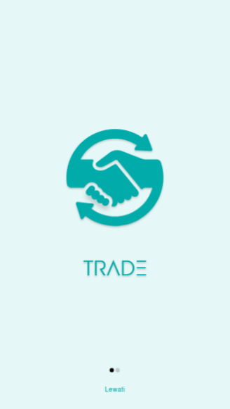 P 

Tampilan Prototype awal masuk aplikasi Ourwear, jadi tampilan masuk ini menampilkan ada apa aja fitur di dalam aplikasi kita.

  

Tampilan Prototype Login,Daftar, dan lupa password, jadi tampilan ini untuk yang sudah punya akun, daftar akun, serta yang sudah mempunyai akun tetapi lupa dengan kata sandinya.

  

Tampilan Prototype memilih gender untuk masuk kedalam homepage.

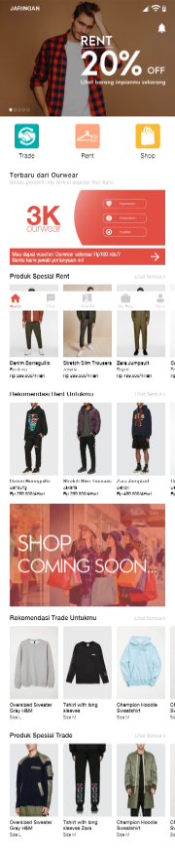 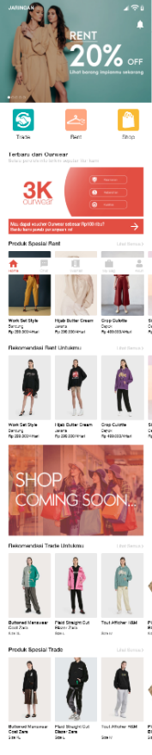 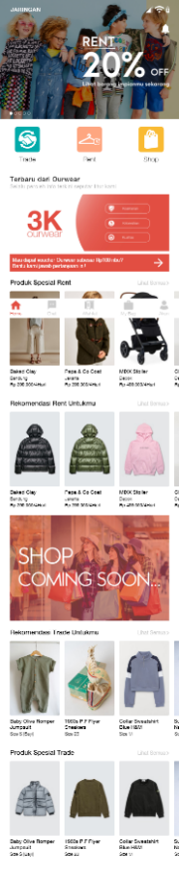

Tampilan Prototype Homepage Pria, Wanita dan Anak-Anak. Di Homepage ini kita bisa memilih Fitur apa yang akan kita kunjungi.

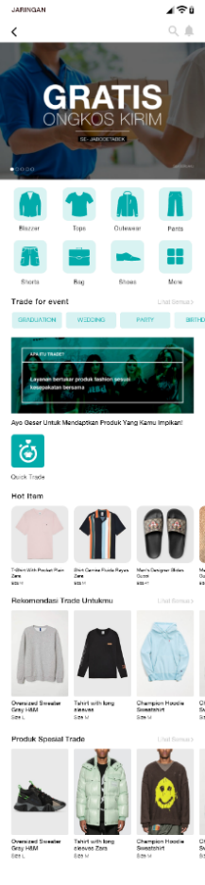 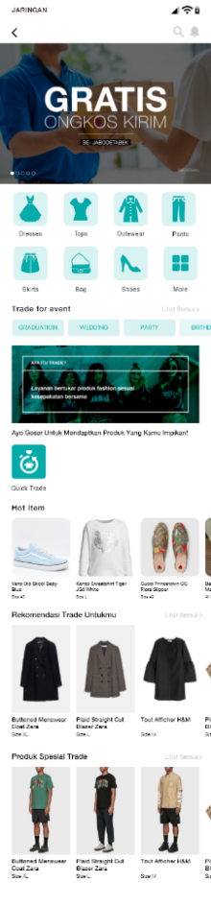 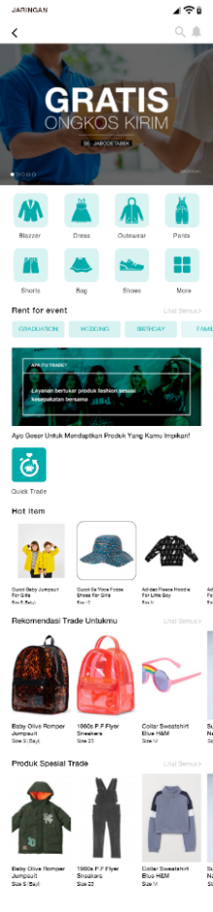

Berikut adalah tampilan prototype Homepage Trade Pria,Wanita dan Anak- anak. Dan didalam Homepage Trade ini ada penjelasan apa itu Trade dan ada fitur Quick Trade.

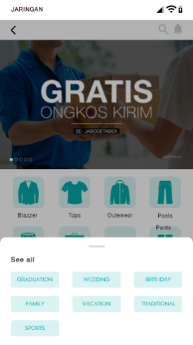 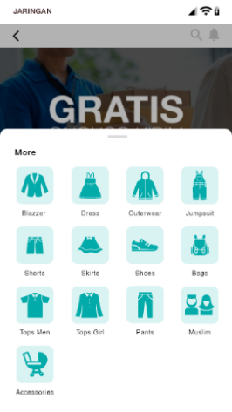

Berikut adalah salah satu tampilan prototype jika mengklik Lihat semua dan More.

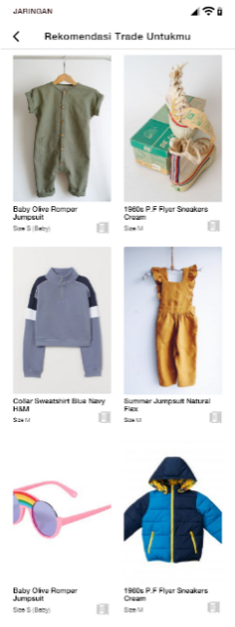 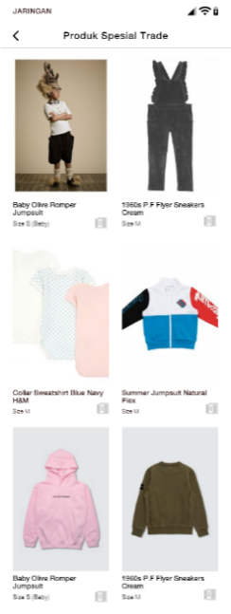

Berikut adalah salah satu tampilan prototype jika mengklik Rekomendasi Trade untukmu dan Produk special Trade.

 

Berikut adalah tampilan jika mengklik fitur Quick Trade. Yang dimana jika mengklik ceklis maka user setuju dengan produk tersebut dan jika mnegklik tanda X makan user tidak suka dengan produk tersebut dan akan mencari produk lainya.

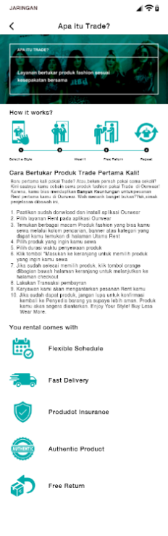

Berikut tampilan prototype jika user mengklik apa itu Trade. Dan di dalamnya ada penjelasan apa itu fitur Trade dan bagaimana bekerjanya.

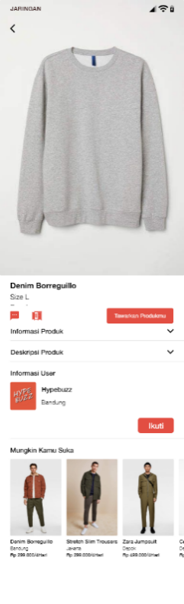

Berikut adalah tampilan lapak produk Trade. Yang mana didalamnya user bisa menawarakan produknya dan bisa melihat detail Deskripsi Produk dan bisa mengikuti User lainya untuk melihat produk lainya.

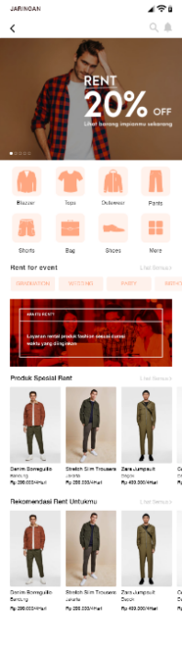 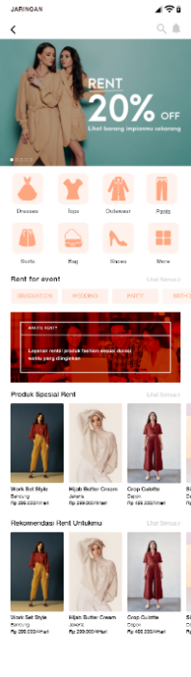 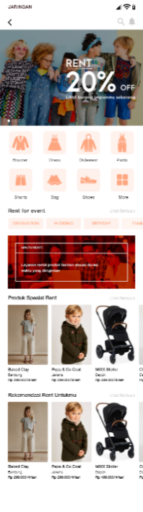

Berikut tampilan prototype fitur Rent Pria,Wanita dan Anak – Anak. Dan didalam fitur Rent ada tampilan apaa itu Rent.

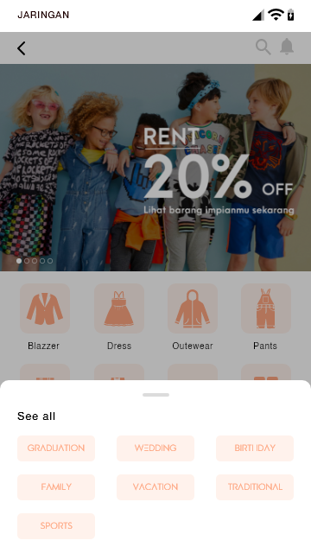 

Berikut adalah salah satu tampilan jika user mengklik Lihat semua dan More didalam fitur Rent.

 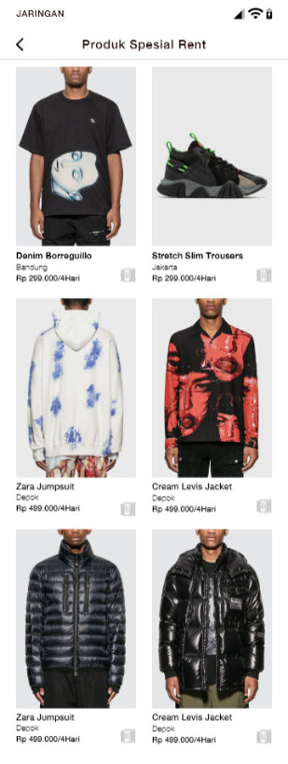 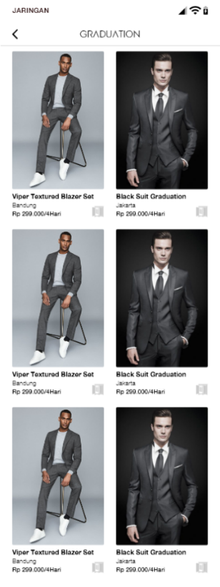

Berikut adalah salah satu tampilan jika user mengklik Lihat semua Rekomendasi untukumu, Produk Spesial Rent dan jika user mengklik Rent for event.

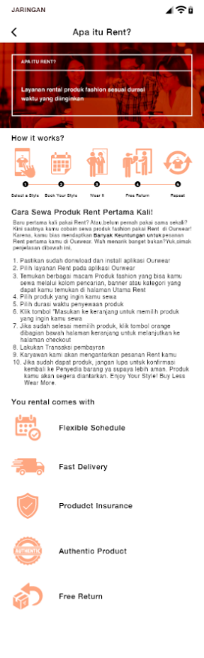

Berikut tampilan prototype jika user mengklik apa itu Rent. Dan di dalamnya ada penjelasan apa itu fitur Rent dan bagaimana bekerjanya.

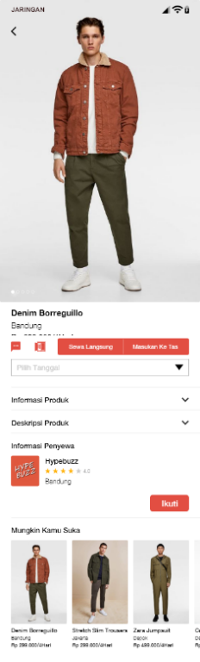 

Berikut adalah tampilan Lapak Produk Rent dan deskripsi produknya serta tampilan memilih tanggal untuk menyewa produknya tersebut.

 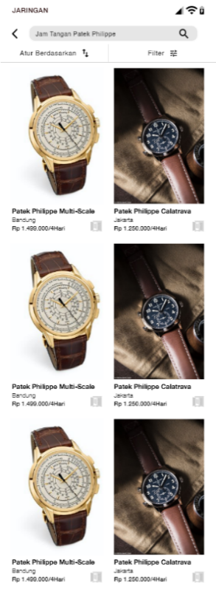

Berikut adalah tampilan search dan tampilan hasil setelah search.

  



Berikut adalah tampilan prototype Notifikasi Fitur Rent & Trade, serta tampilan pengaturan Notifikasi.

 

Berikut adalah tampilan prototype Akun dan tampilan prototype jika user mengklik tambahkan produk.

 

Berikut adalah tampilan prototype Form posting produk Rent & Trade.

 

Berikut tampilan prototype Fitur Chat dan salah satu tampilan chatnya.

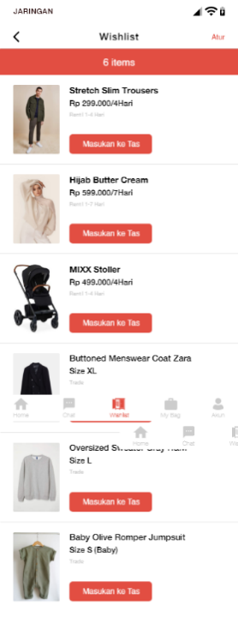 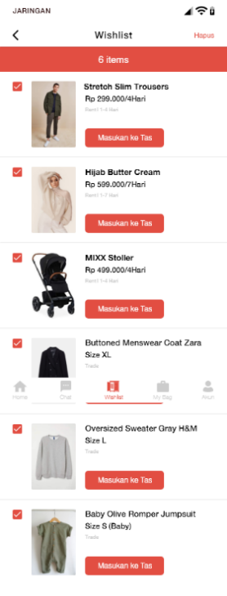

Berikut tampilan prototype Fitur Wislist dan tampilan klik atur serta tampilan setelah klik ceklis untuk atur produk yang mau di hapus.

  

Berikut tampilan prototype Fitur My Bag dan tampilan klik aatur serta tampilan setelah klik ceklis untuk atur produk yang mau di hapus.

#### Website

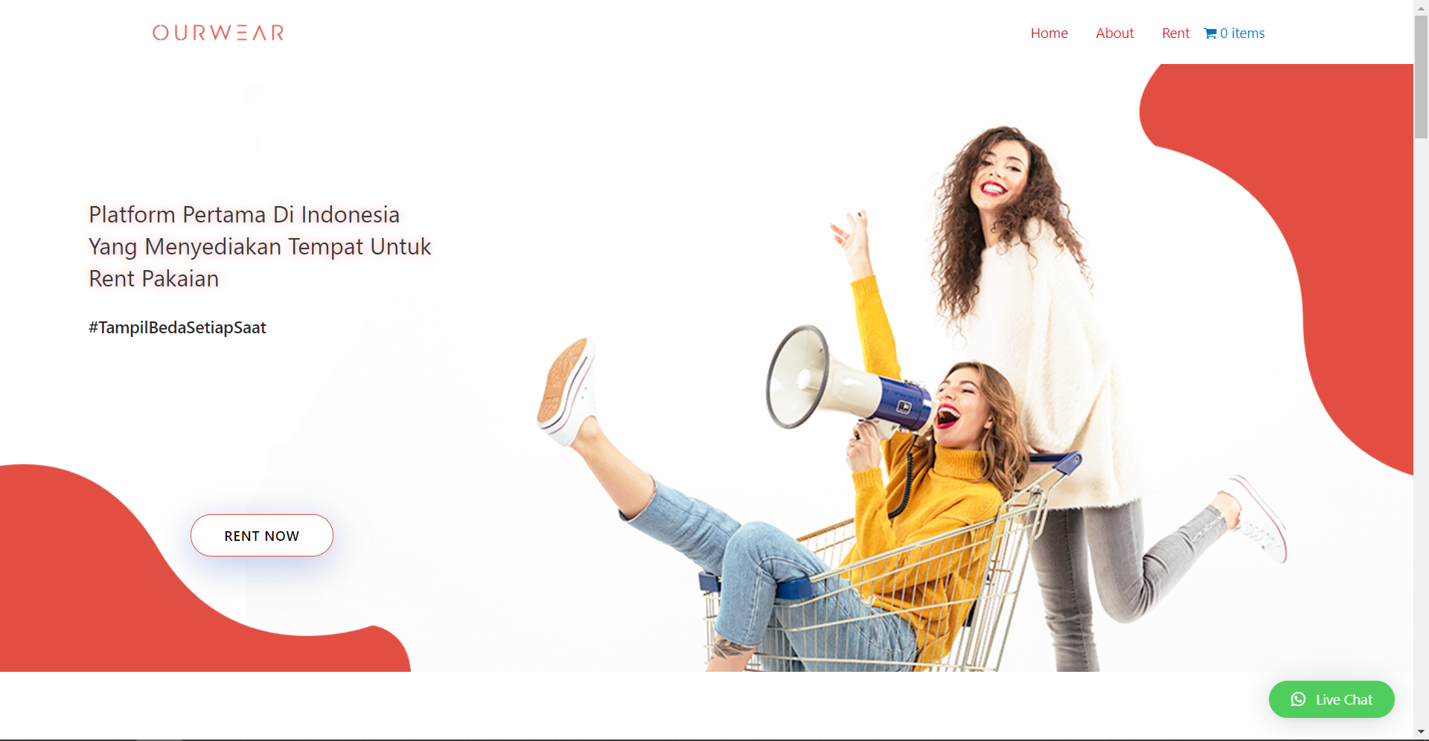

<https://ourwear.id>

halaman depan dari website Ourwear

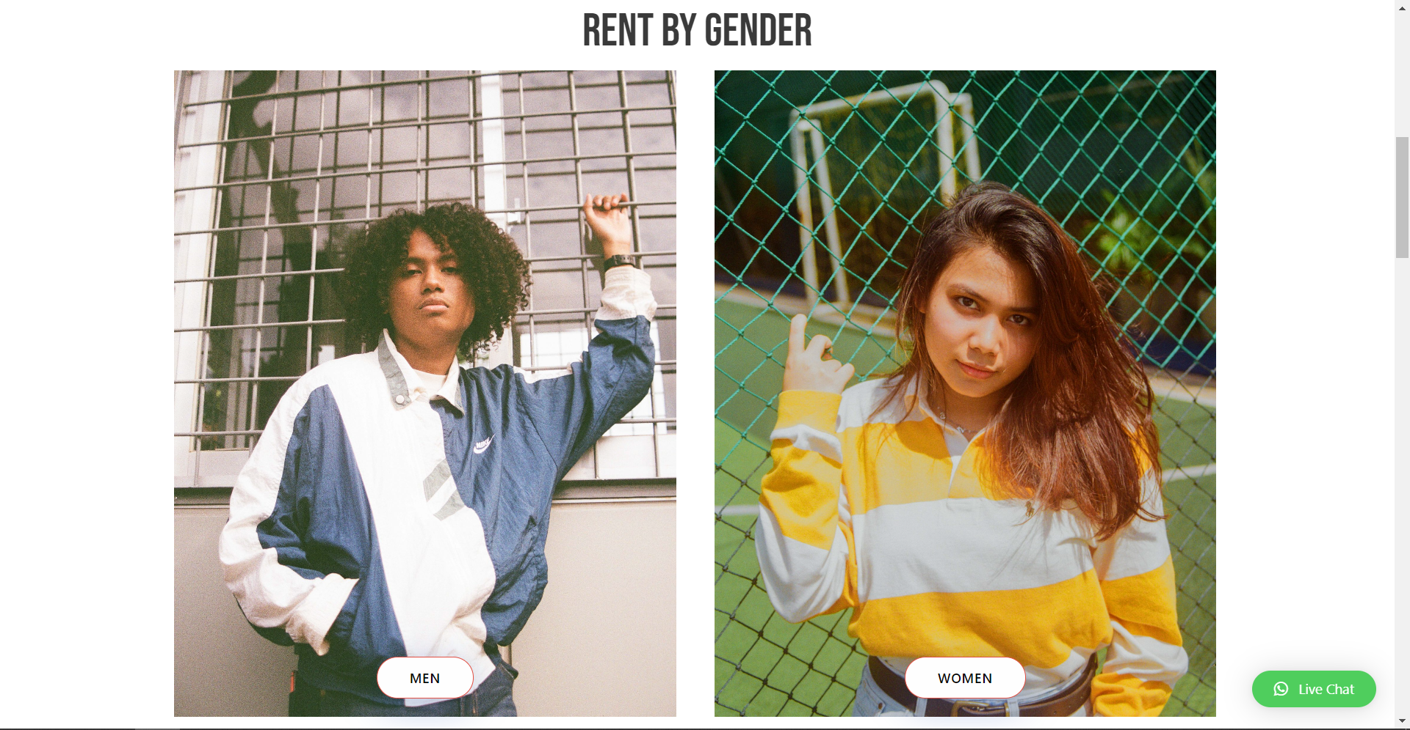

Halaman depan yang telah discroll kebawah ke pilihan gender

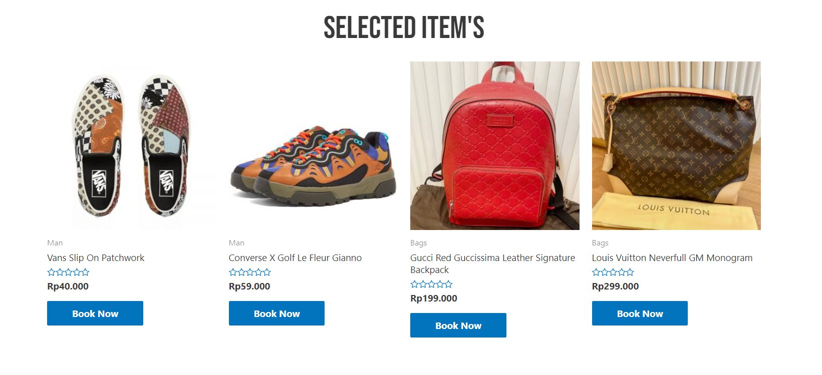

Halaman depan yang telah discroll kebawah ke Item pilihan

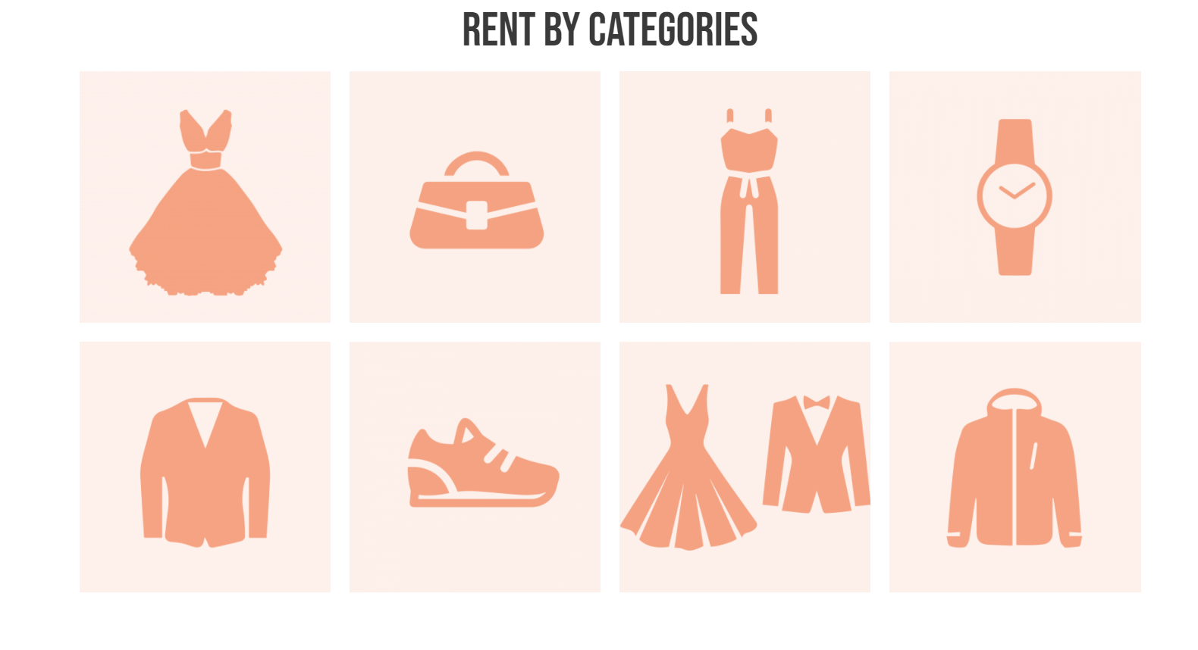

Halaman depan yang telah discroll kebawah ke kategori sewaan

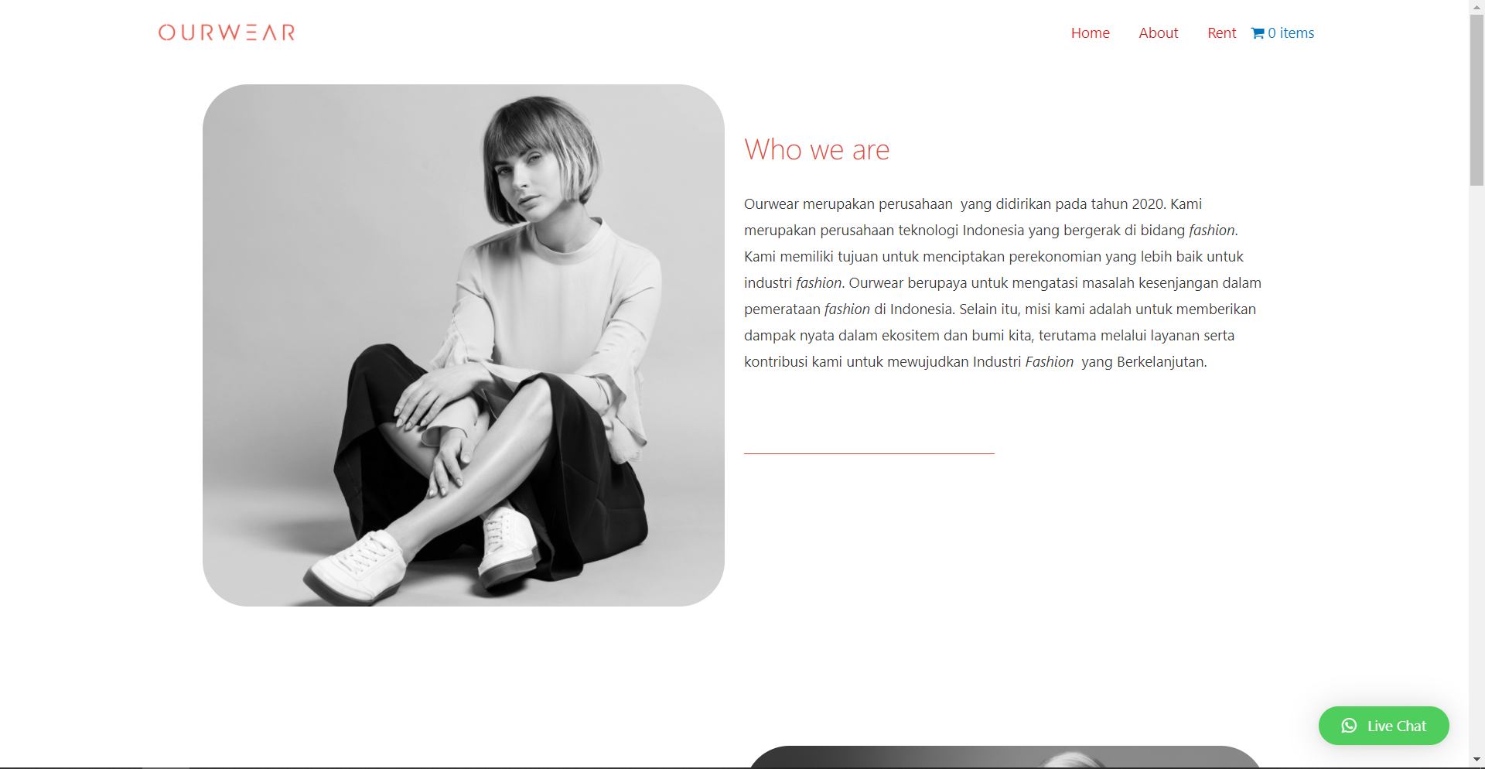

Halaman About

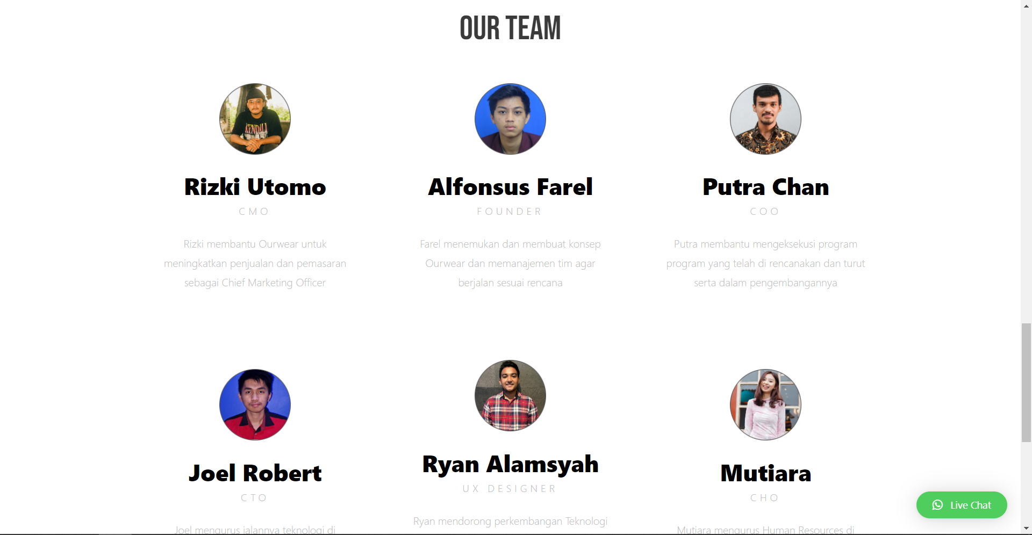

Halaman About yang telah discroll kebawah ke bagian Tim Kami

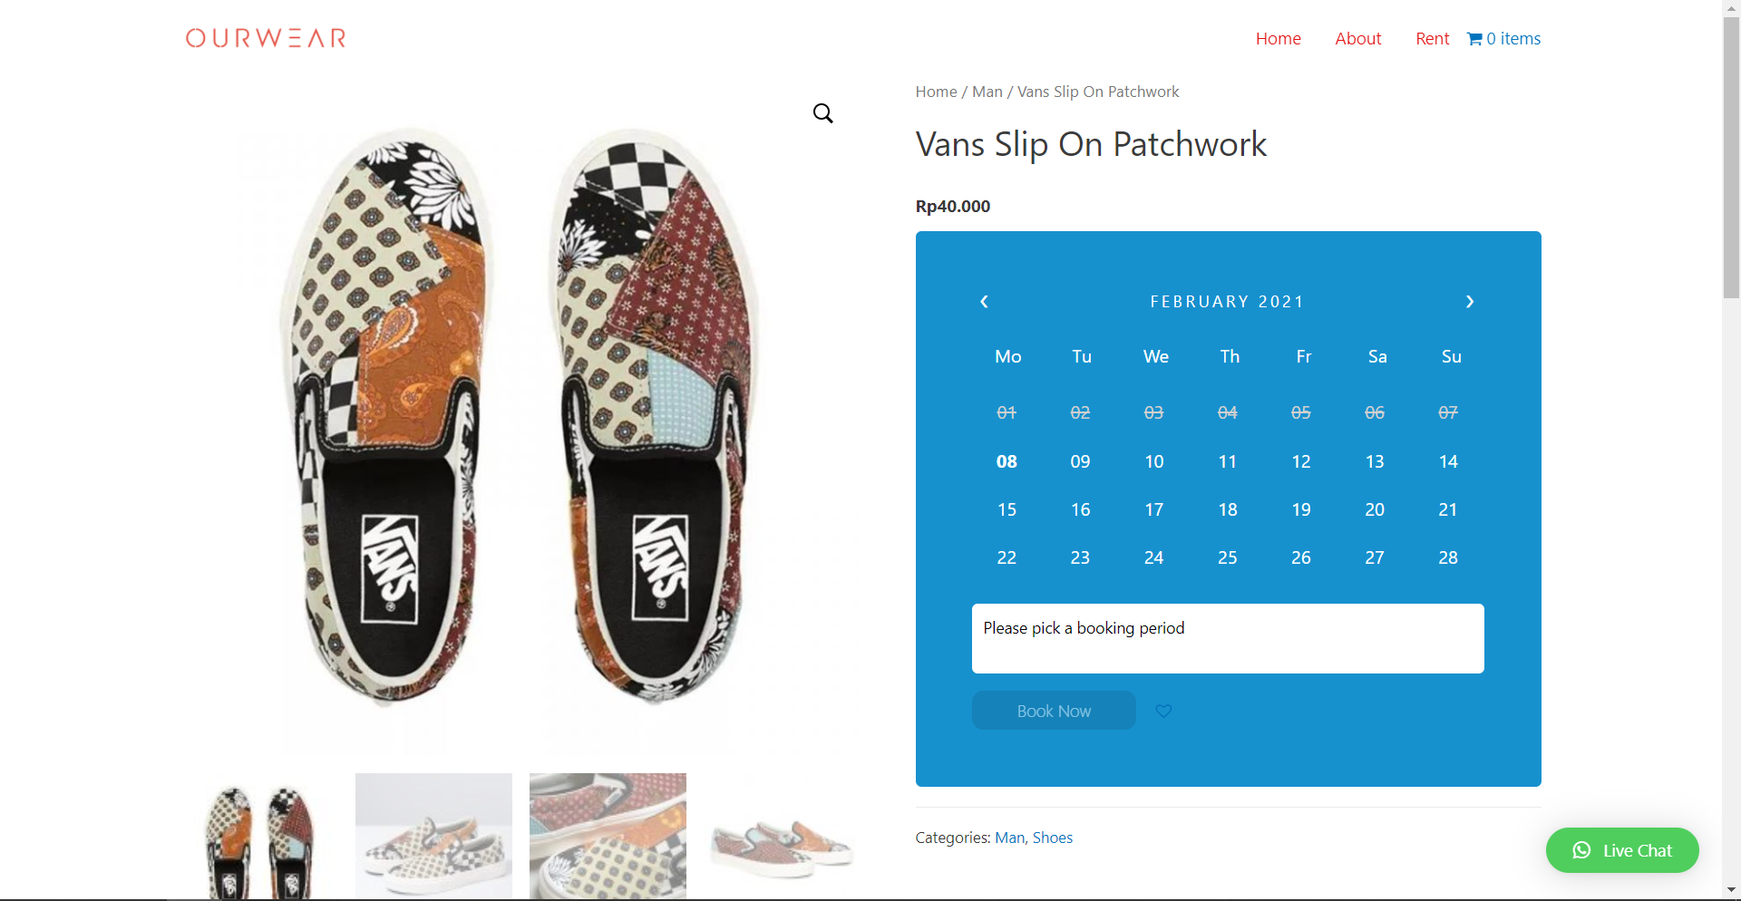

Halaman pada salah satu item yang dapat disewa. Perhatikan pada bagan biru, pengguna dapat memilih tanggal mulai & selesai booking sewa.

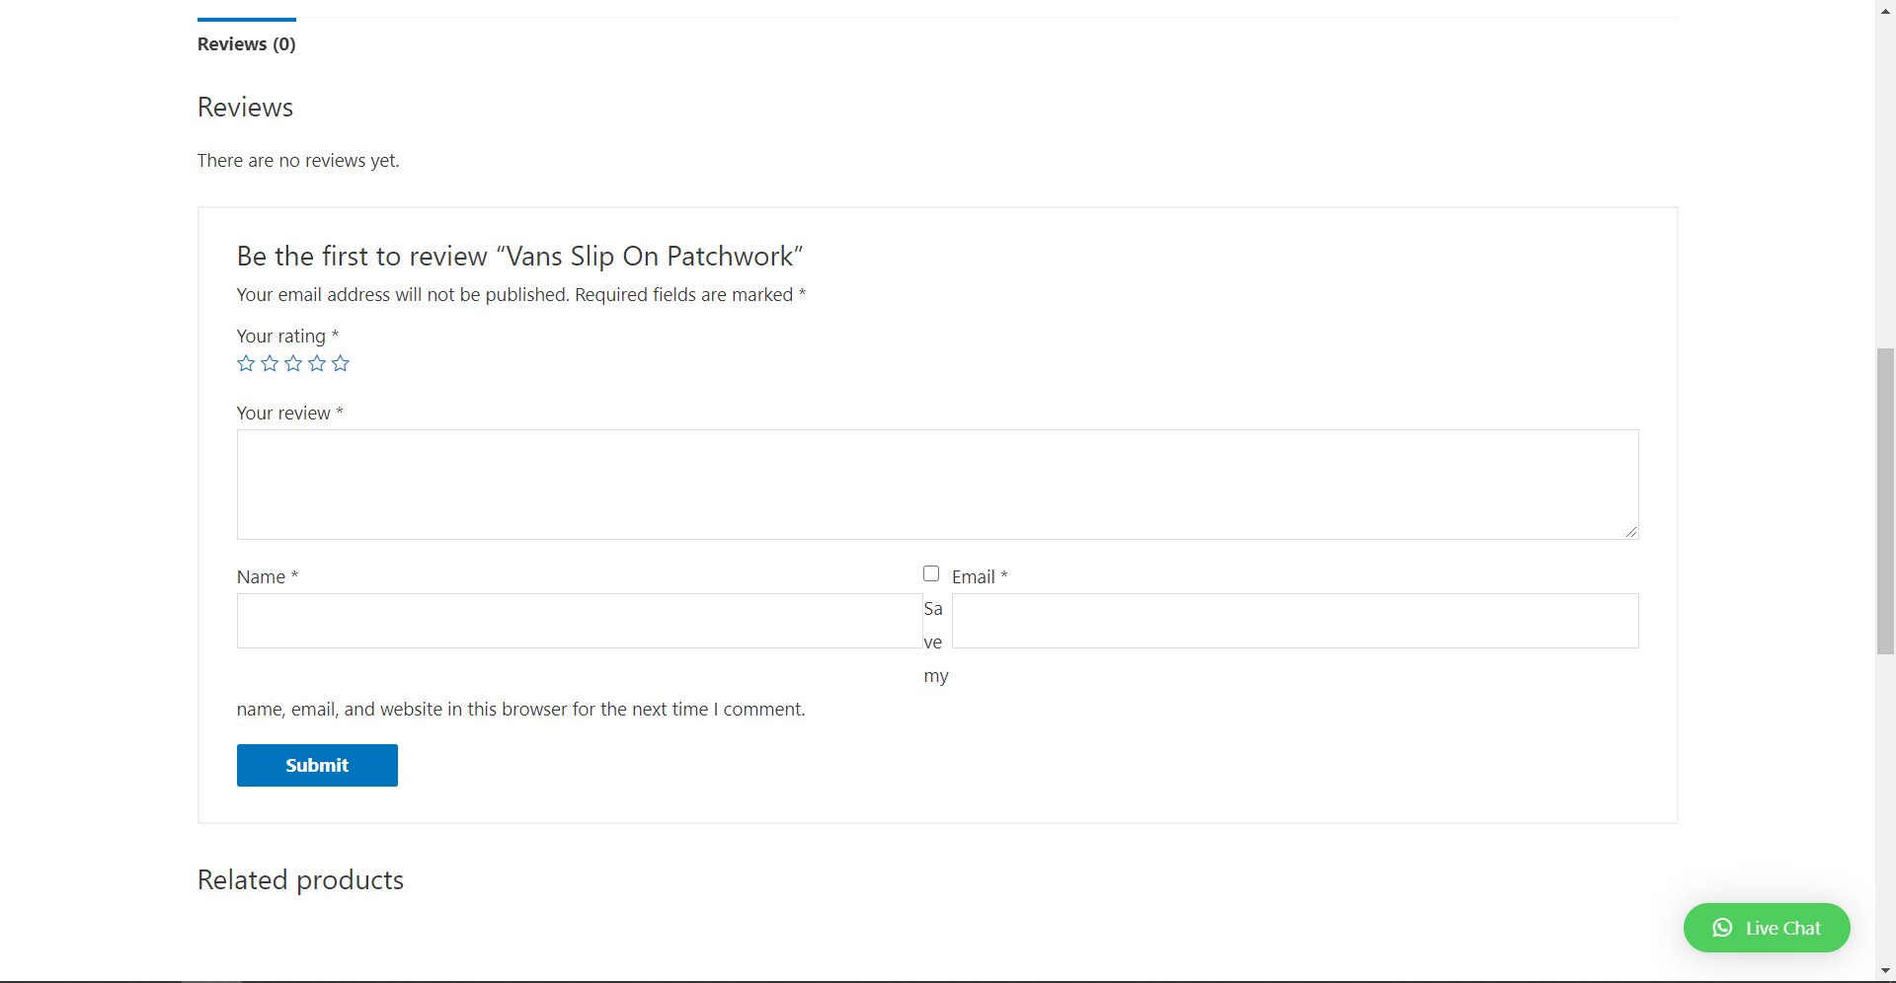

Halaman salah satu item yang telah discroll ke bagian ulasan. Pengguna dapat memberikan ulasan terhadap item yang telah mereka sewa sebelumnya.

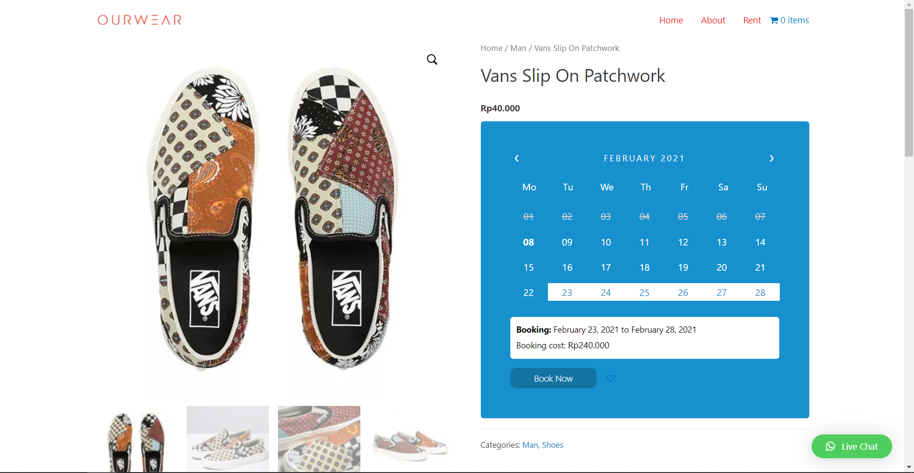

Tanggal booking telah dipilih dan harga total sewa dapat dilihat.

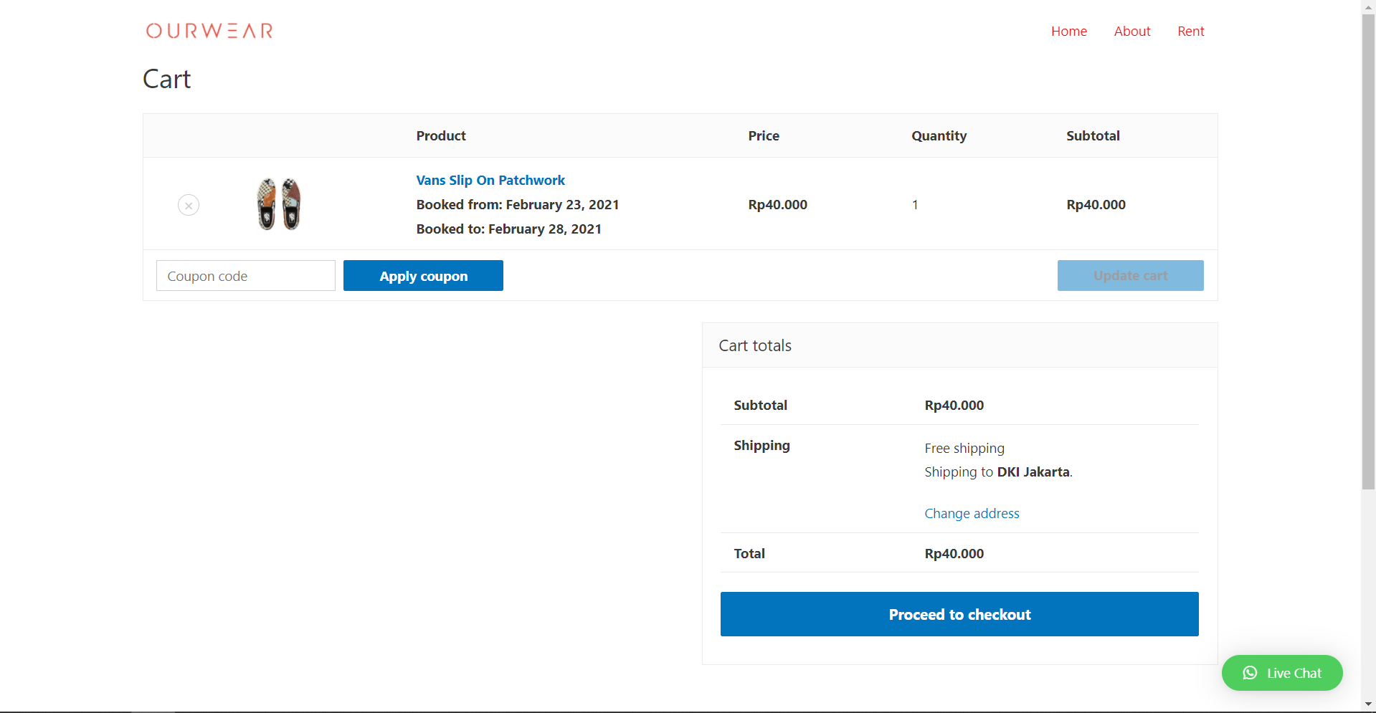

Halaman keranjang. Pengguna dapat melihat barang apa saja yang telah ditambahkan ke keranjang dan setelah yakin, dapat melakukan checkout.

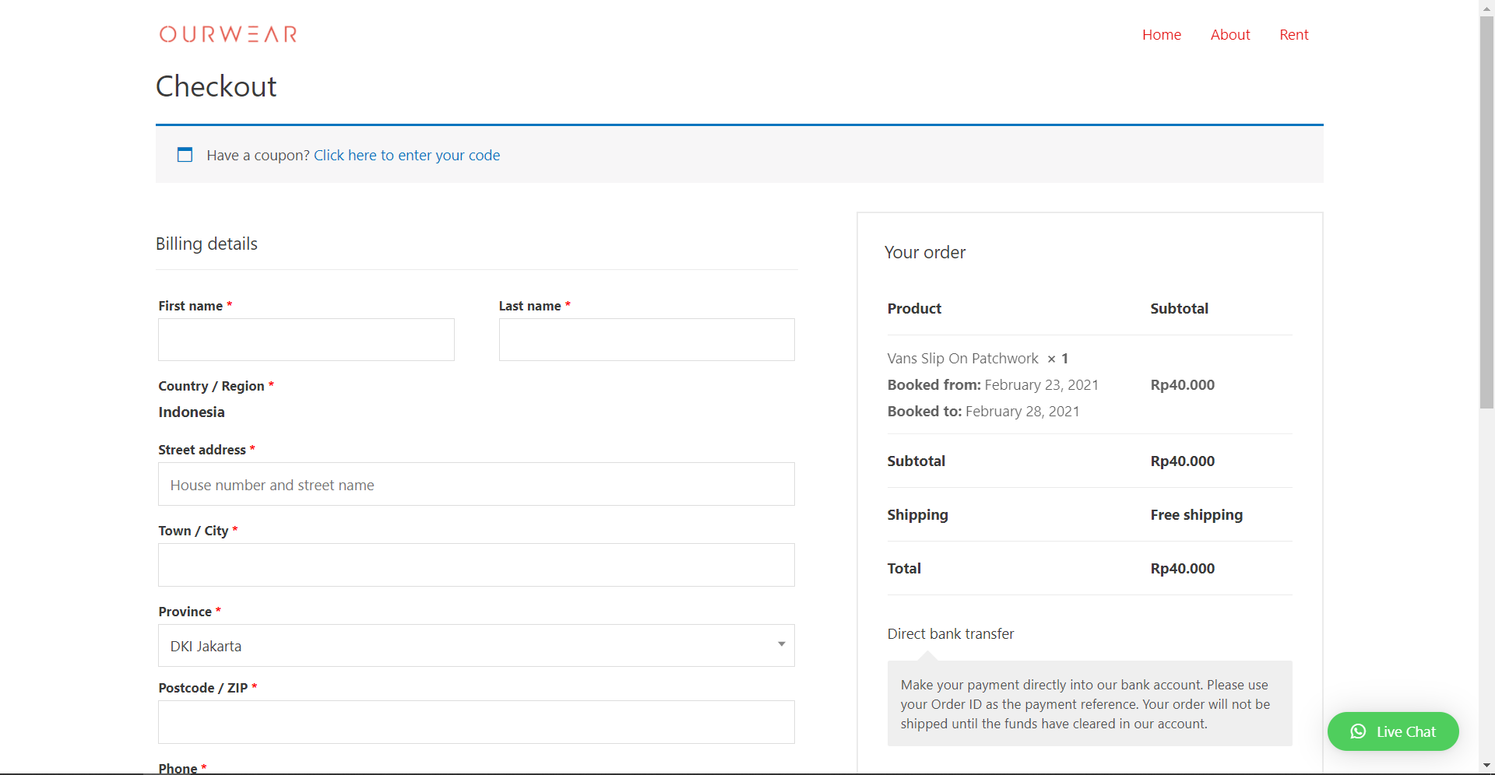

Setelah menekan tombol Checkout. Pengguna mengisi data terlebih dahulu dan metode pembayaran. Setelah itu proses pembayaran dapat dilakukan.

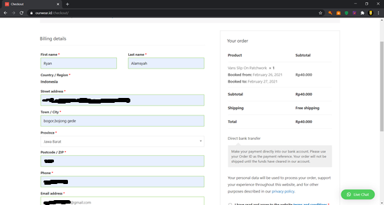

Berikut adalah tampilan website *Checkout*.

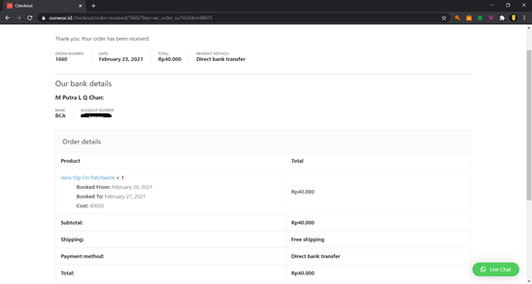

Berikut adalah tampilan website Pembayaran.

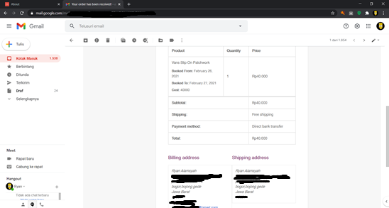

Berikut adalah notifikasi Pembayaran di *Email*.

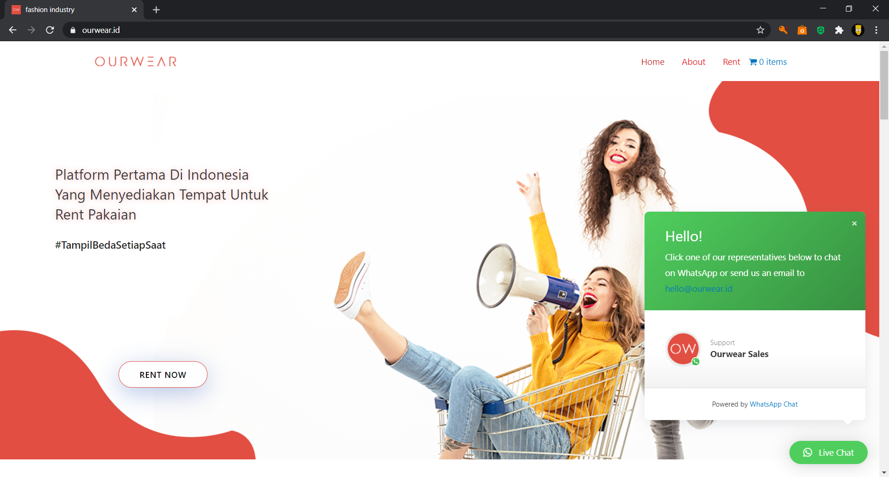

Berikut Tampilan Live chat yang akan disambungkan ke *Whatsapp*.

### Asumsi Validasi

Nama: Ridwan

Deskripsi pendek persona: Orang yang suka membeli produk fashion , tapi mudah bosan dengan pakaiannya & tidak tau pakaian-pakaian yang sudah tidak digunakan mau di apakan.

#### Demografis

Umur: 23

Gender: Laki-Laki

Status Pernikahan: Lajang

Pendapatan: > 2.500.000 / bulan

Lokasi: Jakarta

Defining Traits: Good Persona dan Perfectsionis

#### Latar Belakang Profesional

Pendidikan: SMA

Pekerjaan: Karyawan swasta

Pengalaman Kerja: Karyawan brand fashion diatas 3 tahun

#### Preferensi teknologi

Internet:

|  |  |  |  |  |  |  |  |  |  |  |
| --- | --- | --- | --- | --- | --- | --- | --- | --- | --- | --- |
| **0** | **1** | **2** | **3** | **4** | **5** | **6** | **7** | **8** | **9** | **10** |

Media sosial:

|  |  |  |  |  |  |  |  |  |  |  |
| --- | --- | --- | --- | --- | --- | --- | --- | --- | --- | --- |
| **0** | **1** | **2** | **3** | **4** | **5** | **6** | **7** | **8** | **9** | **10** |

Permainan:

|  |  |  |  |  |  |  |  |  |  |  |
| --- | --- | --- | --- | --- | --- | --- | --- | --- | --- | --- |
| **0** | **1** | **2** | **3** | **4** | **5** | **6** | **7** | **8** | **9** | **10** |

Belanja Online:

|  |  |  |  |  |  |  |  |  |  |  |
| --- | --- | --- | --- | --- | --- | --- | --- | --- | --- | --- |
| **0** | **1** | **2** | **3** | **4** | **5** | **6** | **7** | **8** | **9** | **10** |

#### Gaya Komunikasi

Kasual:

|  |  |  |  |  |  |  |  |  |  |  |
| --- | --- | --- | --- | --- | --- | --- | --- | --- | --- | --- |
| **0** | **1** | **2** | **3** | **4** | **5** | **6** | **7** | **8** | **9** | **10** |

Umum:

|  |  |  |  |  |  |  |  |  |  |  |
| --- | --- | --- | --- | --- | --- | --- | --- | --- | --- | --- |
| **0** | **1** | **2** | **3** | **4** | **5** | **6** | **7** | **8** | **9** | **10** |

#### Preferensi personal

##### Tujuan

* Memberikan layanan tukar pakaian ( Trade) untuk mengurangi cost dalam membeli produk fashion baru
* Memberikan keuntungan dengan menyewakan produk fashion kepada orang lain

##### Poin keluhan – persoalan

* Barang tidak sesuai dengan yang mereka pasarkan
* Kualitas pakaian yang dipakai tidak layak

#### Daftar pengguna potensial

* Pelajar
* Mahasiswa
* Karyawan
* Wiraswasta

### Pivoting dalam Model Bisnis mengantisipasi Hal yang tak Terduga

Dalam kasus produk seperti kehilangan, pencurian, kerusakan dan Sebagainya.

#### Pencegahan

Setiap produk yang akan disewa akan dipasang sebuah chip kecil yang tersembunyi, yang dapat melacak lokasi & keberadaan barang yang akan disewa, apabila suatu saat produk tersebut hilang atau dicuri, maka kami dapat melacak dimana produk tersebut pergi. Ourwear juga menyediakan kemasan khusus untuk pengiriman & pengembalian untuk melindungi barang yang akan disewa yang sedang dalam perjalanan. Selain itu juga, pengguna yang menyewa produk wajib meletakan deposit dan memastikan akun mereka terverifikasi dengan identitas (KTP, SIM, dan lain-lain) terlebih dahulu sebelum dapat melakukan kegiatan sewa menyewa.

#### Proses

Sebelum barang dikirim ke pengguna saat pengguna mulai menyewa, barang akan dikirim ke kantor Ourwear terlebih dahulu untuk diinspeksi kebenaran & keaslian barang. Apakah sesuai dengan yang digambar dan deskripsi, kondisi, dan sebagainya. Kemudian, barang siap lanjut dikirim ke pengguna.

Setelah selesai, maka barang akan dikembalikan lagi ke kantor Ourwear untuk diinspeksi kembali terhadap kondisi barang tersebut sekarang. Biaya tambahan akan diaplikasikan apabila terdapat sebagian atau keseluruhan kerusakan, kehilangkan bagian, dan sebagainya. Kemudian barang akan dikembalikan ke pemilik & siklus akan berulang.

#### Protes & Komplain

Terkadang pemilik tidak menerima kondisi barang yang telah rusak, hilang bagian, dan sebagainya. Untuk kompensasinya, dapat tergantung dari kasus ke kasus. Umumnya, berupa penggantian baik biaya atau barang yang sama.

### Produk

#### Aplikasi Ourwear

Aplikasi Ourwear adalah fasilitas bagi pengguna untuk mulai menggunakan layanan baik itu jual-beli, sewa, dan tukar-tambah. Aplikasi Ourwear merupakan antar-muka dalam jalannya proses bisnis-bisnis bagi para penggunanya.

##### Tangkapan Layar

###### Prototipe

Berikut adalah tampilan prototipe aplikasi Ourwear versi Makeshift (Bukan Final)

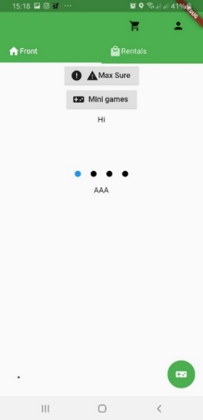

Figure Tampilan Beranda

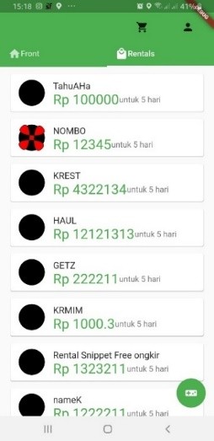

Figure Tampilan Katalog Rental disebelah Beranda

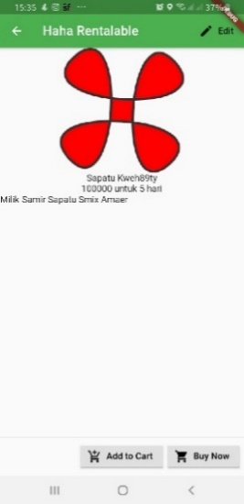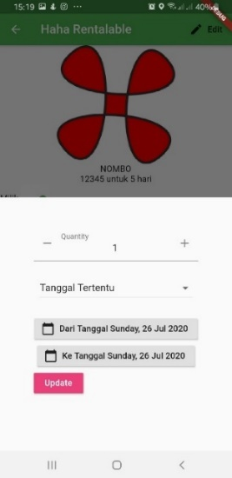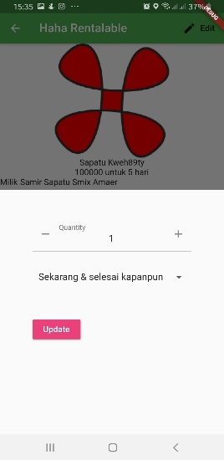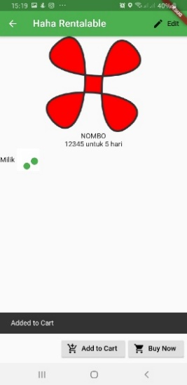

Figure Melihat sebuah Item, Mengubah opsi rental & Menambahkannya ke keranjang

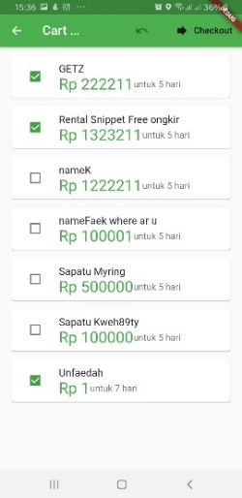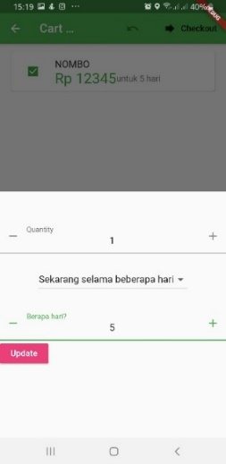

Figure Tampilan Keranjang Belanjaan & mengubah opsi rental

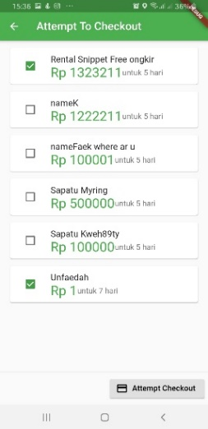

Figure Tampilan Mengkonfirmasi pembayaran

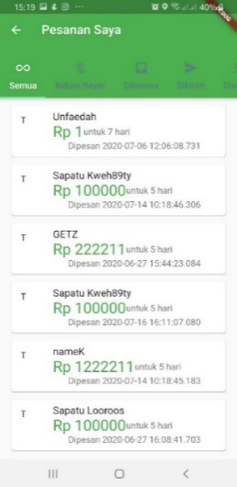

Figure Tampilan daftar sejarah rental

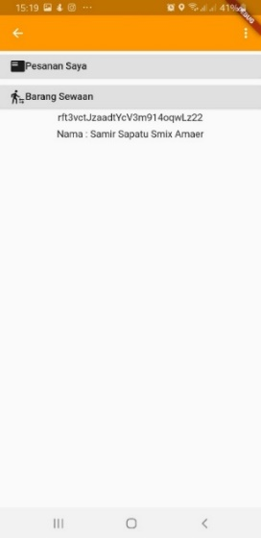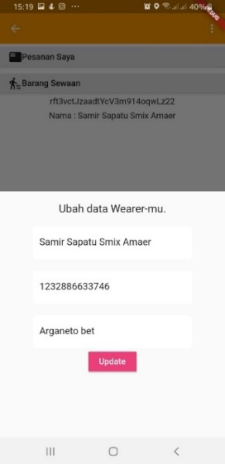

Figure Tampilan Profil pengguna & Mengubah profil pengguna

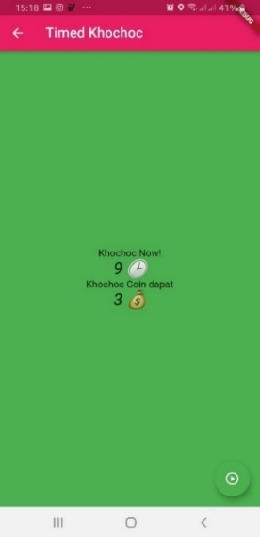

Figure Minigame Aplikasi: Khochoc, kocok ponsel

Beberapa tangkapan layar dari hasil prototipe. UI Bukan versi final

Dari beberapa tangkapan layar ini, prototipe ini menunjukkan beberapa fitur-fitur inti dari sebuah aplikasi yang akan ada di versi final

Beberapa diantaranya:

* Layar Beranda
* Daftar item
* Lihat item
* Tambah ke keranjang
* Pilih lama penyewaan
* Pilih barang dari keranjang yang akan disewa sekarang
* Checkout
* Mini game: Khochoc. Permainan kocok ponsel
* Edit profil akun
* Lihat profil akun sendiri
* Daftar & login akun

###### Adobe XD (representasi UI versi final)



Berikut adalah tampilan prototype Ourwear yang dibuat menggunakan software Adobe XD. Yang mana di dalam Prototype ada tampilan – tampilan fitur kami seperti fitur Rent,Trade,Homepage,Chat,Wishlist dan Akun. Penjelasan dan tampilan lebih lengkap sudah kami lampirkan di BAB 2 tentang prototype kami. Dan feedback responden calon pengguna terhadap prototype kami juga sudah kami lampirkan di BAB 2 di SRL 5 & Minimal Viable Product.

<https://trello.com/c/h1XJGIwU> Keseluruhan isi dari prototype UI dalam file Adobe XD ini

Dari sini dapat didemonstrasikan:

* Intro
* Fitur-fitur
* Jenis bisnis: Jual-beli, Sewa, Tukar-Tambah
* Daftar Item
* Melihat sebuah item

Dan sebagainya

#### Website Ourwear

<https://ourwear.id>

lihat bagian 2.2.2.4 Website.

### Form SRL

#### SRL 1

##### User Persona Assumption (SRL 1.1)

Berada di Bab 2, Asumsi Validasi.

Nama: Ridwan

Deskripsi pendek persona: Orang yang suka membeli produk fashion , tapi mudah bosan dengan pakaiannya & tidak tau pakaian-pakaian yang sudah tidak digunakan mau di apakan.

###### Demografis

Umur: 23

Gender: Laki-Laki

Status Pernikahan: Lajang

Pendapatan: > 2.500.000 / bulan

Lokasi: Jakarta

Defining Traits: Good Persona dan Perfectsionis

###### Latar Belakang Profesional

Pendidikan: SMA

Pekerjaan: Karyawan swasta

Pengalaman Kerja: Karyawan brand fashion diatas 3 tahun

###### Preferensi teknologi

Internet:

|  |  |  |  |  |  |  |  |  |  |  |
| --- | --- | --- | --- | --- | --- | --- | --- | --- | --- | --- |
| **0** | **1** | **2** | **3** | **4** | **5** | **6** | **7** | **8** | **9** | **10** |

Media sosial:

|  |  |  |  |  |  |  |  |  |  |  |
| --- | --- | --- | --- | --- | --- | --- | --- | --- | --- | --- |
| **0** | **1** | **2** | **3** | **4** | **5** | **6** | **7** | **8** | **9** | **10** |

Permainan:

|  |  |  |  |  |  |  |  |  |  |  |
| --- | --- | --- | --- | --- | --- | --- | --- | --- | --- | --- |
| **0** | **1** | **2** | **3** | **4** | **5** | **6** | **7** | **8** | **9** | **10** |

Belanja Online:

|  |  |  |  |  |  |  |  |  |  |  |
| --- | --- | --- | --- | --- | --- | --- | --- | --- | --- | --- |
| **0** | **1** | **2** | **3** | **4** | **5** | **6** | **7** | **8** | **9** | **10** |

###### Gaya Komunikasi

Kasual:

|  |  |  |  |  |  |  |  |  |  |  |
| --- | --- | --- | --- | --- | --- | --- | --- | --- | --- | --- |
| **0** | **1** | **2** | **3** | **4** | **5** | **6** | **7** | **8** | **9** | **10** |

Umum:

|  |  |  |  |  |  |  |  |  |  |  |
| --- | --- | --- | --- | --- | --- | --- | --- | --- | --- | --- |
| **0** | **1** | **2** | **3** | **4** | **5** | **6** | **7** | **8** | **9** | **10** |

###### Preferensi personal

Tujuan

* Memberikan layanan tukar pakaian ( Trade) untuk mengurangi cost dalam membeli produk fashion baru
* Memberikan keuntungan dengan menyewakan produk fashion kepada orang lain

Poin keluhan – persoalan

* Barang tidak sesuai dengan yang mereka pasarkan

Kualitas pakaian yang dipakai tidak layak

##### Mindmap (SRL 1.2)



##### Activity Evidence (SRL 1.4)

*   
  Melakukan observasi ke pasar senen untuk melihat produk apa yang dicari orang dan juga melihat orang-orang dengan umur berapa yang suka belanja disana.
*   
  Melakukan observasi ke pasar baru untuk melihat produk apa yang dicari orang dan juga melihat orang-orang dengan umur berapa yang suka belanja disana.
*   
  Melakukan observasi ke pasar baru untuk melihat produk apa yang dicari orang dan juga melihat orang-orang dengan umur berapa yang suka belanja disana.

#### SRL 2

##### Wawancara dengan Industri & Pelanggan

###### Daftar Pertanyaan wawancara

Untuk Pelanggan

1. Nama
2. Usia
3. Status / Pekerjaan
4. No Hp
5. Berapa pendapatan anda setiap bulannya?
6. Berapa budget yang anda siapkan untuk membeli produk fashion?
7. Apa yang menjadi pertimbangan anda sebelum membeli produk fashion?
8. Seberapa sering anda melakukan transaksi produk fashion setiap bulannya?
9. Apa yang menjadi pertimbangan anda sebelum membeli produk fashion?
10. Anda lebih menyukai membeli produk fashion secara online atau offline?
11. Seberapa sering anda melakukan transaksi produk fashion secara online setiap bulan?
12. Apa alasan yang membuat anda memutuskan membeli produk fashion secara online?
13. Apa Keluhaan yang sering anda dapat saat anda membeli produk fashion secara online?
14. Anda lebih suka melakukan transaksi produk fashion online melalui social media / e-commerce?
15. Apa alasan anda melakukan transaksi di platform tersebut?
16. Berapa rata-rata anda memakai produk fashion anda dari awal anda membelinya?
17. Dalam sehari berapa kali anda mengganti pakaian fashion anda?
18. Dalam seminggu apakah kamu sering menggunakan pakaian yang sama?
19. Apa anda selalu berusaha menggunakan pakaian yang perbeda setiap harinya?
20. Berapa rata-rata anda memakai produk fashion anda sejak awal anda membelinya?
21. Apa yang anda lakukan terhadap produk fashion anda yang sudah tidak anda pakai?
22. Anda lebih menyukai produk fashion kondisi baru atau bekas?
23. Apa anda pernah membeli produk fashion dengan kondisi second?
24. Berapa kali anda membeli produk fashion dengan kondisi second?
25. Apa alasan anda membeli produk fashion dengan kondisi second?
26. Apa anda ingin mendapatkan pendapatan dari produk fashion yang anda miliki tanpa menjual barang tersebut?
27. Pernahkah anda menggunakan produk fashion milik teman anda?
28. Pernahkan anda memiliki keinginan untuk menukarkan barang yang sudah tidak anda pakai dengan barang yang anda sukai?
29. Apa kamu punya pengalaman menukarkan produk fashion dengan teman anda?
30. Pernahkah anda mengikuti giveaway produk fashion yang anda sukai di social media?
31. Apa yang anda lakukan bila anda tidak mendapatkan giveaway tersebut?

Untuk Industri

1. Nama
2. Usia
3. Status / Pekerjaan
4. No Hp
5. Berapa pendapatan tiap bulan dari berjualan pakaian second?
6. Berapa budget yang disiapkan tiap bulan untuk membeli barang untuk dijual kembali?
7. Pengunjung yang membeli lebih banyak laki-laki atau perempuan?
8. Kisaran umur yang membeli produk fashion di toko anda?
9. Produk fashion apa yang sering dibeli ditoko anda?
10. Merek pakaian apa yang sering di cari oleh customer anda?
11. Saat orang membeli produk di toko anda rata-rata mereka membeli berapa produk?
12. Kisaran harga barang second yang anda jual?
13. Bagaimana awal mulai anda berdagang?
14. Sudah berapa lama anda berjualan produk fashion?
15. Apakah ada pengalaman pahit yang dialami ketika berjualan produk fashion second?
16. Bagaimana cara anda mengoptimalkan penjualan?
17. Kenapa anda memutuskan untuk menjual produk fashion second?

###### Hasil Wawancara

Berikut adalah *spreadsheet* hasil wawancara online dengan pelanggan & industri

<https://docs.google.com/spreadsheets/d/1mv_3ZphaKkg68BVWyY5VoO6TdYniqg_0sfbM1dl0vz4/edit?usp=sharing>

Serta lihat juga bagian “[Pre (validasi ide dengan industri & pelanggan)](#_Pre_(Validasi_ide)” untuk wawancara secara manual.

##### Flowchart Proses Bisnis

###### Login



###### Keseluruhan



#### SRL 3

##### Value Proposition Canvas

###### Customer Profile

Pains

* Customer mengeluhkan Lambatnya Pengiriman
* Customer takut ditipu saat proses barter
* Customer takut barang yang dipesan tidak sesuai ekspektasi mereka
* Customer mengeluhkan ukuran yang tidak pas dengan badan mereka
* Customer merasa keberatan bila harus memberikan deposit dana sesuai dengan harga sewa
* Customer takut ID yang dititipkan disalahgunakan oleh pihak penyewaan barang
* Pilihan katalog barang yang terbatas di setiap tempat penyewaan
* Penyedia takut bila barang yang mereka sewakan ditukar barang palsu yang sejenis
* Penyedia takut barang rusak , hilang / dibawa kabur penyewa bila tidak ada ID / deposit

Gains

* Customer menginginkan produk dengan kualitas barang dengan harga yang terjangkau
* Customer tidak harus datang ke toko, barang dikirim langsung kerumah mereka
* Customer mau barang yang disewakan kualitas original
* Customer ingin menyewakan barangnya juga bukan hanya penyedia yang bisa menyewakan
* Kebersihan dan kualitas dari barang yang disewakan terjamin
* Customer mau data pribadi mereka terjaga ( ID , No HP , Alamat Pribadi )

Customer Jobs

* Customer harus mencari sendiri orang yang mau diajak barter
* Customer harus datang ke event tertentu untuk mendapat produk limited edition
* Customer harus datang ke tempat penyewaan untuk mendapatkan produk yg ingin disewa
* Customer harus memberikan deposit dana pada setiap barang yang mereka sewa
* Customer harus menitipkan ID (KTP/SIM/KK) pada setiap menyewa barang
* Penyedia ingin menambah jangkauan

###### Value Propositions

Pain Reliever

* Ourwear menyediakan pilihan waktu pengiriman, bisa dari 1 jam, 1 hari, (3-5 hari), (5-7 hari)
* Barang dipilih melalui aplikasi & barang langsung dikirim ke rumah penyewa
* Customer tidak harus menitipkan ID hanya perlu mengupload foto ID sesuai syarat & ketentuan
* Pilihan Katalog yang beragam karena penggabungan dari toko-toko penyewaan yg sebelumnya bersifat individu

Gain Creator

* Pada setiap barang digunakan microchip untuk mendeteksi apakah barang yg disewa sesuai dengan barang yg dikembalikan customer
* Barang diantar & diambil langsung oleh kurir kami sesuai durasi penyewaan u/ mengatasi over time
* Memberikan sistem poin untuk tiap transaksi yang bisa diconvert potongan harga / biaya antar
* Menyediakan layanan Berlangganan untuk customer loyal agar menghemat dalam bertransaksi di app

Products & Services

* “ Trade “ adalah fitur bertukar produk fashion, untuk mendapatkan produk fashion baru dengang cara menukarkan produk yang sudah tidak anda gunakan dengan produk dari orang lain sesuai dengan kesepakatan Ke-2 belah pihak untuk saling menukarkan produknya.
* “ Rent “ adalah fitur penyewaan produk fashion, fitur ini dibuat untuk memberikan layanan penyewaan produk fashion kepada orang yang lain yang membutuhkan sesuai dengan jangka waktu penywaan yang telah ditentukan.
* Selain dapat menyewa produk fashion, di fitur ini kita dapat menyewakan produk yang kita miliki kepada orang lain yang ingin menyewa barang kita, sehingga pihak pemilik barang bisa mendapatkan penghasilan dari produk-produk fashion yang ia sewakan ( Sesuai syarat & Ketentuan dari aplikasi kami).

#### SRL 4

##### Teknologi yang Digunakan

* Flutter. Framework pembuatan aplikasi untuk mobile & web https://flutter.dev
* Firebase. Backend aplikasi, untuk memfasilitasi Akun, Daftar & Login, Database, analitik, dan sebagainya. <https://firebase.google.com/>
* Visual Studio Code. Sebuah IDE programming serbaguna dari Microsoft, yang dapat diutak-atik sesuai kebutuhan. <https://code.visualstudio.com/>
* Dart Programming Language. Sebuah bahasa pemrograman dari Google. Flutter menggunakan Dart sebagai bahasa pemrograman dalam membangun antarmuka & fungsi fitur.
* C++. Bahasa pemrograman tingkat rendah standar.
* Adobe XD. Aplikasi untuk membuat prototuipe antarmuka yang hasilnya dapat diluncurkan kepada pengguna & dikonversi ke projek lain seperti Android Studio
* Adobe Illustrator. Aplikasi untuk mendesain gambar vektor.
* Adobe Indesign. Aplikasi untuk mendesain berbagai macam material seperti poster, buku, brosur, dan sebagainya
* Photoshop. Aplikasi manipulasi gambar
* MidTrans. Sistem prosesor pembayaran
* GitHub. Sistem untuk menampung kode sumber secara daring (*online*).

##### Timeline



<https://github.com/JOELwindows7/Publishable-Starring_Codes/blob/master/EntreTrack/PrePersonal/timeline.xlsx>

#### SRL 5

##### Minimal Viable Product

Silakan Baca Bab 2 bagian MVP

##### Validasi prototipe

Berikut adalah hasil survei setelah pitching demo aplikasi Ourwear

<https://docs.google.com/spreadsheets/d/1O5Ok4EZ-ScSj_392rO4CzJjuhTtKGmUct32FK8DVrNw/edit?usp=sharing>

Hasil Survei setelah pitching demo aplikasi Ourwear akan di lampirkan di lampiran lain-lain dan bagian [Pasca Validasi](#_Pasca_(Validasi_Prototipe)).

Setelah kami Pitching kami mendapatkan 36 Responden (Akses tanggal Selasa, 28 Juli 2020)

#### SRL 6

##### Bukti Produk (Product Evidence)

Ourwear merupakan startup teknologi informasi dalam bentuk Website yang bergerak di dalam Industri atau sector fashion. Dalam pengembangan website ini kami menerapkan model bisnis B2C dan juga C2C atau bisa dikatakan Website Ourwear ini menggunkan metode multi vendor website. Dalam mengembangkan aplikasi ini kami memberikan fitur atau layanan utama yaitu **“Rent”.**

##### Rencana Pemasaran Luring (Offline Marketing Plan)

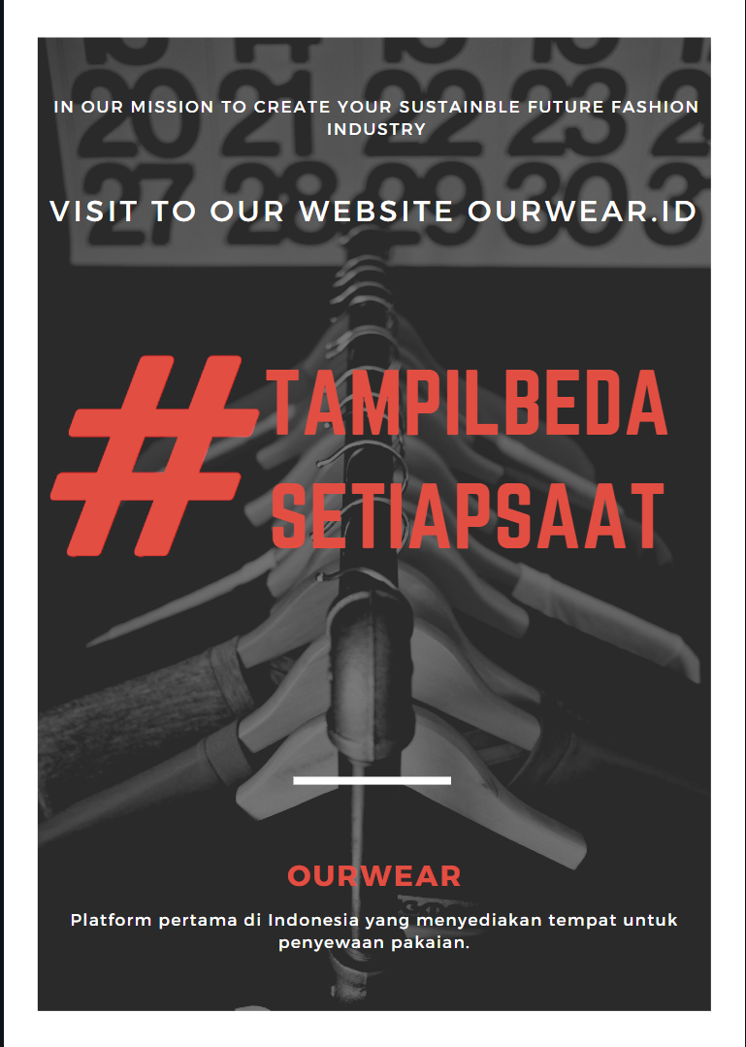

Pada marketing offline kami memilih untuk membagikan brosur perkenalan platform website kami kepada tetangga – tetanggga kami serta teman – teman kami.

Target kami adaalah teenagers – adults,dengan orang – orang yang ingin menggunakan produk fashion yang branded tapi tidak mampu untuk membelinya.

##### Rencana Pemasaran Daring (Online Marketing Plan)

* Media Sosial

Melakukan pemasaran di sosial media via instagram & Tiktok

* Adsense

Membuat pemasaran meenggunakan youtube ads, facebok ads, dan google ads.

Target kami adalah teenagers – adults, kami memilih kalangan menengah kebawah dan menengah keatas yang mudah bosan dengan produk fashion mereka.

##### Jalannya Rencana Pemasaran (Marketing Plan Flow)

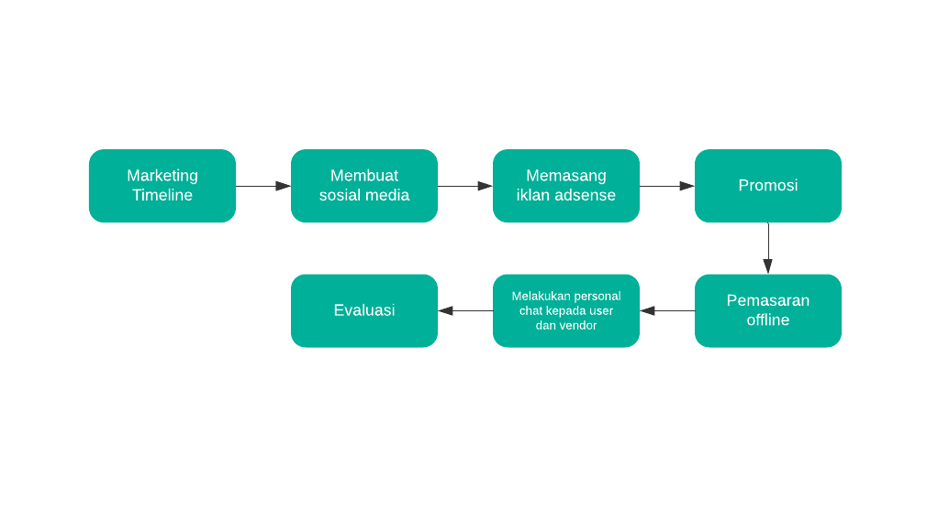

Berikut adalah marketing plan flow kami.

Marketing plan flow ini berfungsi untuk strategi dalam marketing plan kami.

##### Komentar Pengguna (User Comment)

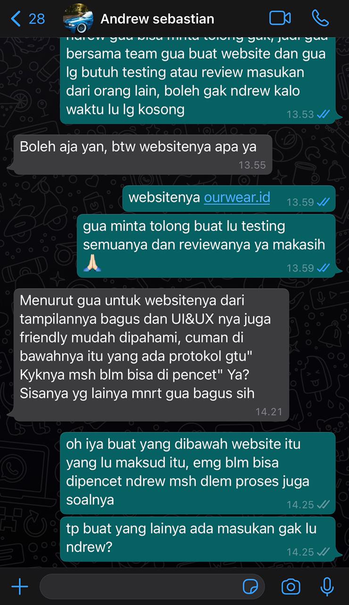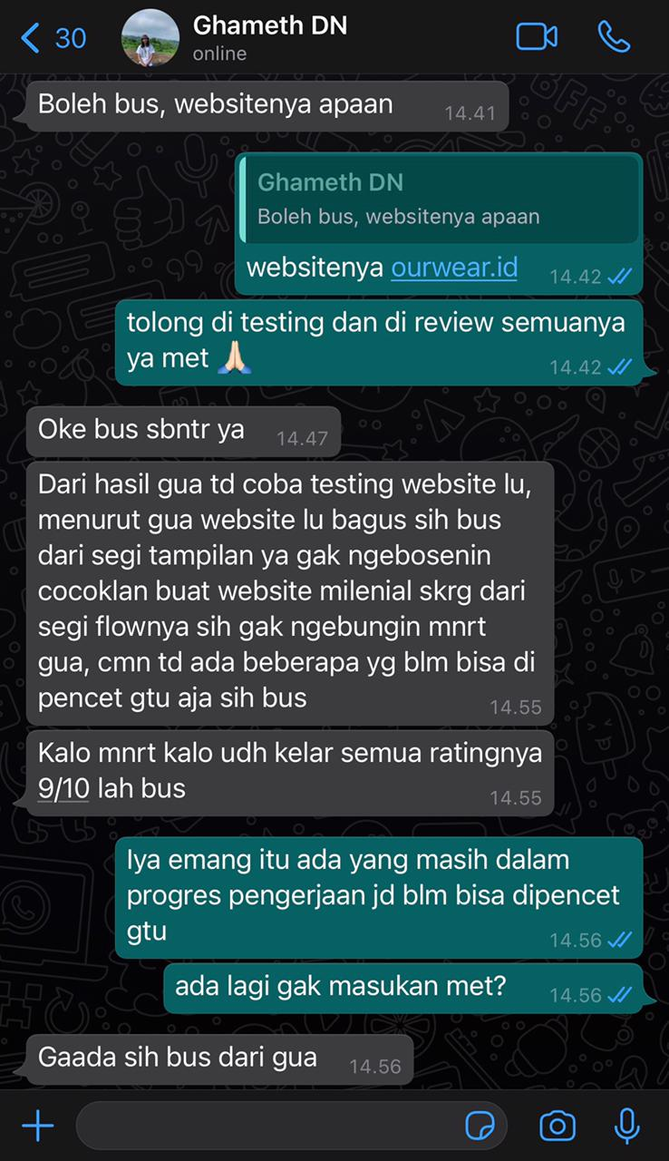

Berikut adalah dokumentasi User Comments, yang dimana kami mengajak user untuk mencoba website kami serta mereviewnya. Dan dari hasil reviewan mereka jika ada kekurangan ata masukan akan menjadi evaluasi untuk kami.

##### Bukti Aktifitas Utama (Key Activity Evidence)



Notifikasi pengingat pembayaran untuk user via Email.



Fitur Live chat di dalam website untuk melakukan complain atau menanyakan hal lain langsung kepada pihak Ourwear.

##### Flowchart Bukti Aktifitas (Key activities Flow Chart)

* Notifikasi Pembayaran yang akan menjadi reminder untuk user agar tidak telat untuk melakukan pembayaran yang akan direminderkan melalui email yang dimasukan user ketika melakukan checkout.

Fitur Live chat yang akan melakukan pendekatan kepada user secara langsung. Jadi user akan lebih bisa dekat dengan pihak Ourwear dengan fitur live chat, seperti user akan lebih mudah untuk melakukan complain dan user juga akan lebih mudah untuk menanyakan sesuatu.

##### Saluran & Partner Utama (Channel & Key Partner)

###### Key Partner Description:

* Fitur yang ada didalam website Ourwear membantu vendor clothing untuk membesarkan ruang lingkup usahanya dan membantu user untuk dapat menacari produk fashion untuk diswea yang diinginkan.
* Penyewaan Profuk fashion dengan sistem B2C & C2C didalam website.
* Fitur live chat memudahkan untuk user untuk menanyakan sesuatu, complain serta masukan kepada pihak Ourwear.

###### Channel Descriptions:

Sosial Media,Promosi Vendor,Penyewa Produk fashion,Instagramable,Influencer

###### Daftar Partner:

Vendor Clothing

* Official Hipster  
  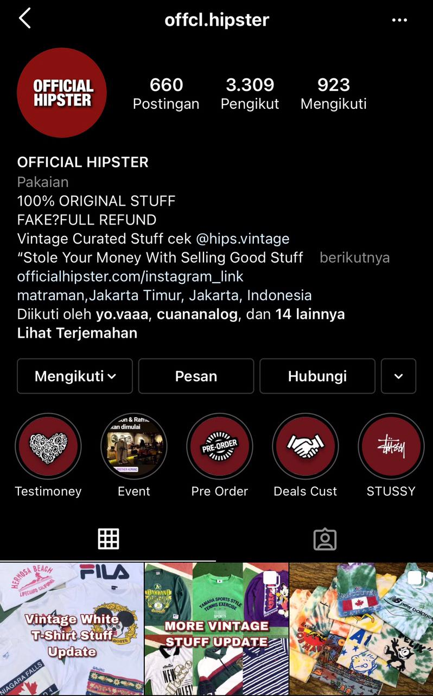
* Hips Vintage (Official Hipster)  
  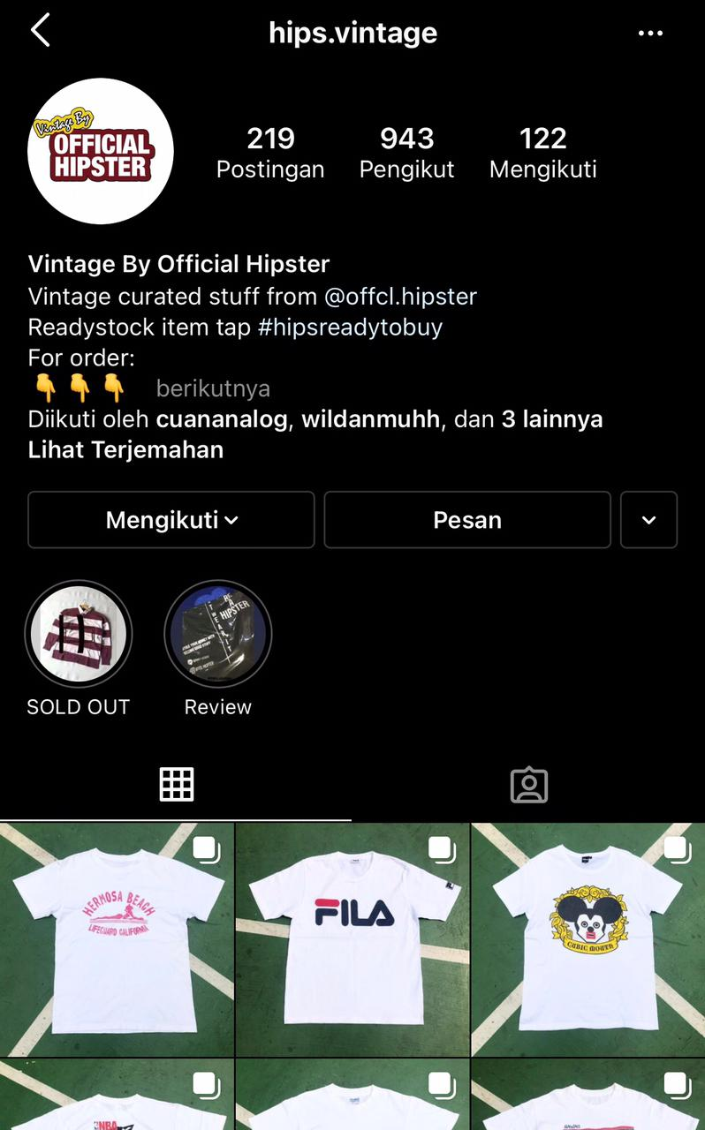
* Hey STY  
  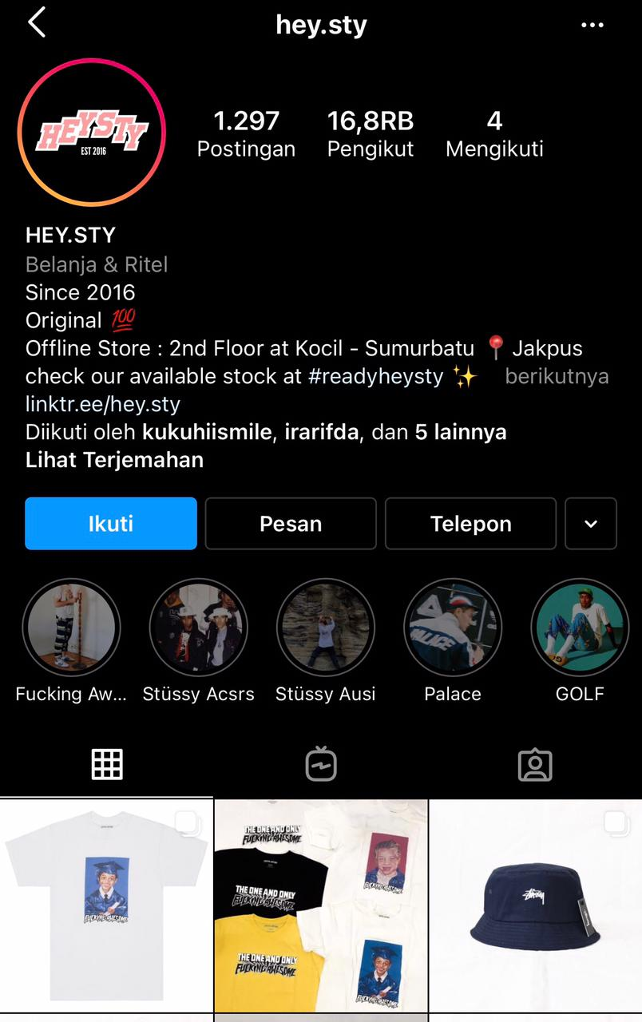
* Elqici  
  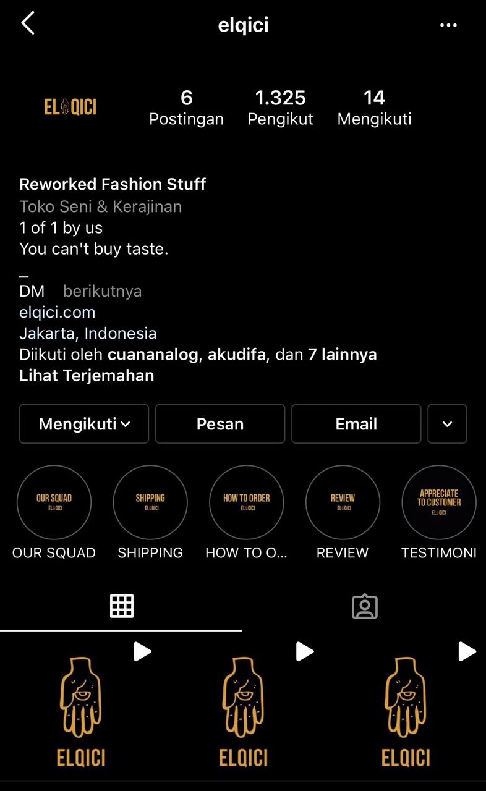

Vendor Laundry

* Day Clean Laundry  
  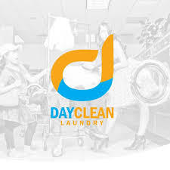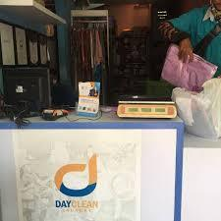

Packaging

* 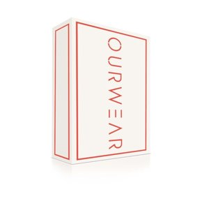  
  Bagan Box Packaging
* 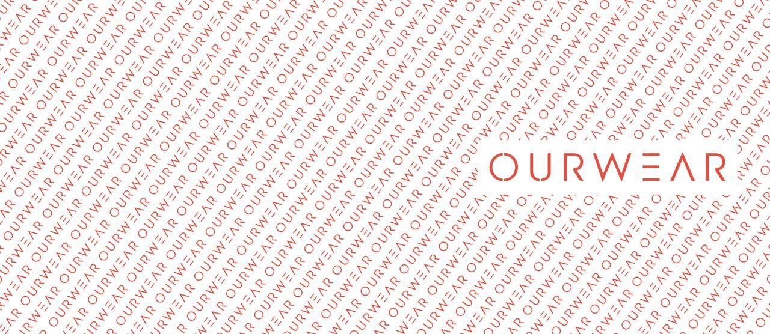  
  Bagan Doorslag Paper
* 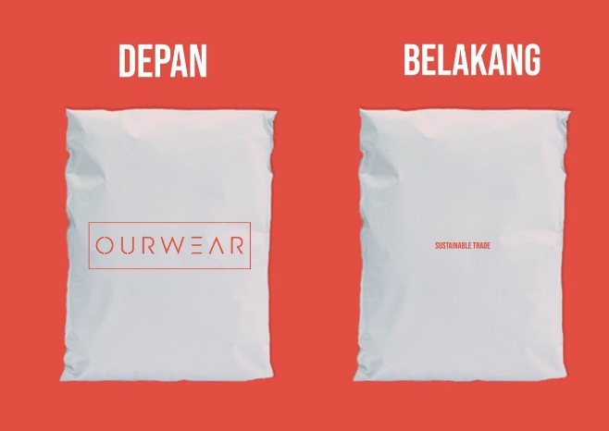  
  Bagan Zipperbag Paper

##### Bukti traction (Traction Evidence)

###### Customer pertama

* 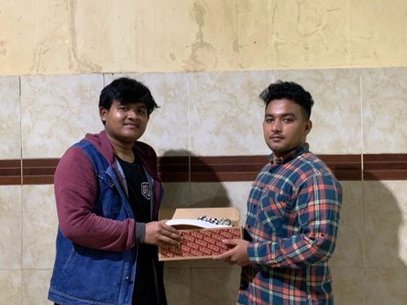
* 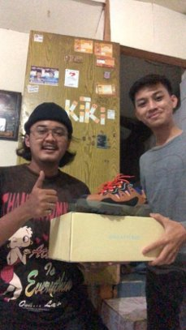
* 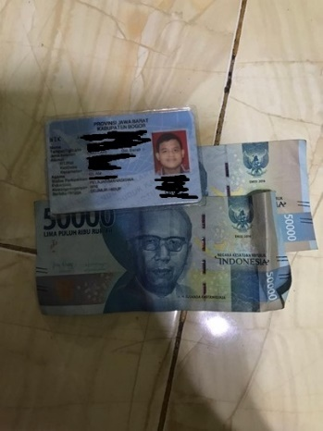

Berikut Traction Evidence yang berupa dokumentasi ketika kami mengatarkan penyewaan produk fashion yaitu sepatu da nada juga dokumentasi uang deposit beserta data diri yaitu kartu tanda pemduduk.

#### Wawancara & Survey

##### Pre (Validasi ide dengan industri & pelanggan)

Berikut adalah beberapa tangkapan layar hasil wawancara

* Wawancara sementara <https://trello.com/c/nUceJUEF>
* a

###### Wawancara dengan Industri

Sewa Baju Adat

Hasil obrolan dengan vendor Sewa Baju Adat

Suit Addict (Sewa Jas)

Hasil wawancara dengan vendor Suit Addict. Sayangnya, salah satu pejabat yang diwawancara tidak mengetahui banyak hal.

Sewa HT



Hasil wawancara dengan vendor Sewa HT (*Walkie-Talkie*)

Sewa baju Della



Hasil wawancara dengan baju Della

###### Wawancara dengan Pelanggan

Online

Berikut adalah *spreadsheet* hasil wawancara online secara form dengan pelanggan & industri

<https://docs.google.com/spreadsheets/d/1mv_3ZphaKkg68BVWyY5VoO6TdYniqg_0sfbM1dl0vz4/edit?usp=sharing>

Windy

Hasil Wawancara dengan vendor Windy

Difa



Hasil Wawancara dengan pelanggan, Difa

Ce



Hasil wawancara dengan pelanggan, Ce

Zidny Ank & Angie







Hasil wawancara dengan pelanggan, Zidny Ank & Angie

##### Pasca (Validasi Prototipe)

Berikut adalah hasil survei setelah pitching demo aplikasi Ourwear

<https://docs.google.com/spreadsheets/d/1O5Ok4EZ-ScSj_392rO4CzJjuhTtKGmUct32FK8DVrNw/edit?usp=sharing>

###### Diagram

###### Inisialisasi

Jumlah responden

36 responden (Akses tanggal Selasa, 28 Juli 2020)



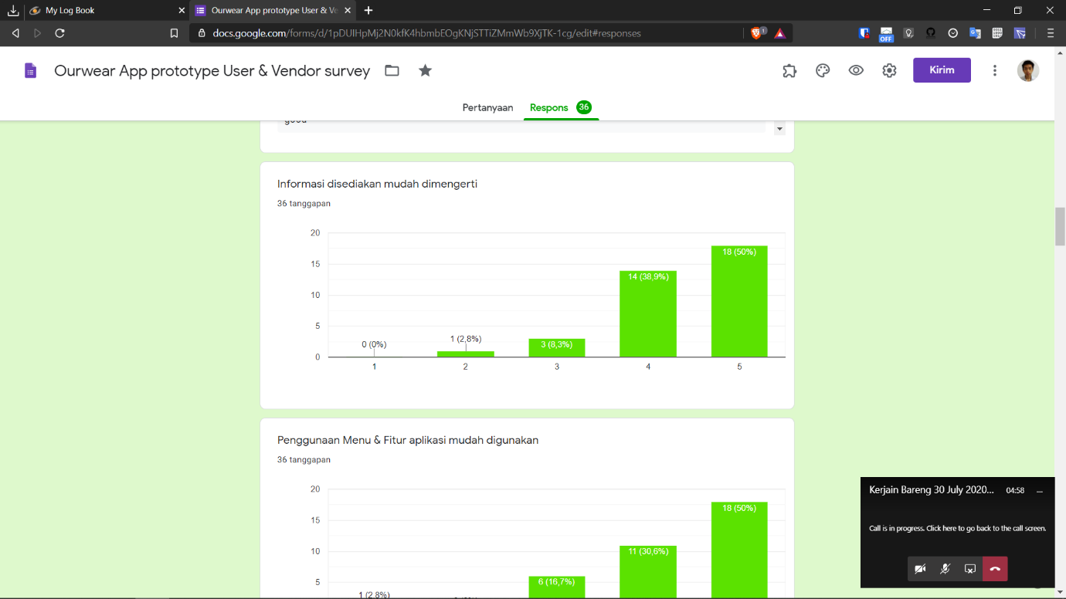

###### Reaksi & Impresi

Impresi dengan aplikasi ourwear

* + Nice to try
  + Tokopedia bingitz
  + Bagus
  + Cukup menarik
  + Design simple mudah diakses ga bikin pusing mata topcer lah
  + baru mengenal aplikasi ourwear
  + Aplikasi yang cukup menarik
  + Teruntuk tampilan sudah lumayan bagus dan kurang melihat sesuatu menarik
  + good
  + UI nya enak cuma mirip bgt kek toped
  + Menarik
  + Menarik dari segi user interface
  + aplikasi yg inovatif, lengkap, dan sangat menarik plus potongan yang semakin menarik minat customer
  + Logo yang simple, mudah diingat karena menggunakan jenis logo flat desain. Informasi produk jelas, berada dalam satu halaman dan proses untuk pembelian ringkas. Secara keseluruhan, desain User Interface dan User Experience-nya sudah bagus.
  + Sangat menarik perhatian
  + Membantu dalam transaksi fashion yang dibutuhkan pada zaman saat ini, juga mengefiesienkan pengguna dalam memenuhi kebutuhannya.
  + mengejutkan,sangat inspiratif
  + Sangat menarik
  + Keren gokil
  + bagus muda di pahami enak di pake
  + Cukup baik & user friendly
  + aplikasinya bagus mudah dipakai walaupun baru pertama kali coba dan tampilan dari segi design nya lumayan baik
  + so far aplikasi nya keren,UI dari aplikasi nya juga gak kalah sama e-commerce/marketplace yang udah sering dipakai ex:shopee tokped dll
  + mantapp a, design appnya doang nihh kurang
  + jujur nih aplikasi nya keren jgn lupa nanti collabs sama gua ya kita gemparkan ekosistem fashion di Indo boy ditunggu tanggal mainnya brody
  + simple,bagus,sesuai kebutuhan banget buat orang kantoran yang harus gonta ganti baju setiap harinya tanpa harus beli baru
  + aplikasinya pas banget buat cewek karena kita itu tiap hari harus ganti model/style fashion buat kebutuhan ngantor/buat feed social media kita
  + keren
  + unik karena belom ada app yang sama kaya gini out off the box abis
  + aplikasi nya perfect banget dari segi fashion beda sama zalora yang cuma ngejual brand2 tertentu aja
  + kaya tokopedia

Informasi yang disediakan mudah dimengerti



Penggunaan Menu & Fitur aplikasi mudah digunakan



Seberapa nyaman tampilan aplikasi Ourwear ini?



Aplikasi sesuai kebutuhan?



Desain ramah pengguna (user friendly) & mudah digunakan



Apa tanggapan Anda terhadap kualitas design & warna aplikasi?

* Warna terlalu gojek bgt
* Tokopedia bingitz
* Kualitas sangat bagus karena punya design yang simple tapi cukup detail warna yang soft cukup memanjakan mata
* Baikkk , enak untuk dilihat
* Kualitas design nampak baik dan mudah dimengerti, dan penggunaan kualitas warna pada design cukup bersih
* untuk warna sudah cukup bagus dan mendukung
* bagus
* main warna lagi lur, misal minimalism idientik ama item putih abu abu, dll
* simple dan enak dilihat
* Kualitas design menarik cocok dengan perpaduan warna
* warna dan designnya yang simple tentunya eyecatching dan mudah diingat jadi dapat disimpulkan kualitasnya sangat baik
* Tidak terlalu terang enak dipandang
* Fresh
* Tampilan web melalui mobile yang kurang
* minimalis untuk lebih disederhanakan kembali. Warna lebih baik dipadukan dengan warna yang terkesan gelap, seperti hitam, abu-abu. Warna hijau cenderung mainstream, karena banyak dipakai oleh perusahaan maupun start-up besar.
* warna aplikasi yang mainstream perlu diubah ke warna2 yg lebih santai & elegan
* Bagus dan sangat menarik
* Warna telah sesuai dengan design yang diterapkan pada platform. Mungkin dalam kurun waktu berjalan nya app dapat lebih berinovasi sekreatif mungkin supaya tidak monoton tampilannya.
* eye catching
* Kualitasnya sudah mantap
* Keren dan profesional
* membuat orang penasaran dengan aplikasi tersebut
* Secara keseluruhan cukup baik, untuk beberapa icon masih ada warna yang kontras
* Desainnya tokopedia banget + shopee, bukan hal yg jelek sih. Icon2nya menurut saya ga pas kalau warna orange.
* design mungkin bisa lebih simple dan elegan sesuai dengan kebutuhan di bidang fashion terutama untuk wanita
* 7/10
* kurs a
* kaya tokopedia bangett cuyy
* warna aplikasi nya si yang harus diubah, mainin warna pastel / yang soft jadi aplikasinya bisa keliatan lebih elegan
* simple tapi warnanya kaya gojek dan tokopedia:(
* designya rapi simple keren parah pake h
* bagus
* menurut gue si bagus bagus aja model design nya
* designya bagus tapi warnanya kaya tokopedia

Font terdapat dalam aplikasi mudah dibaca / digunakan



Tampilan menu atau fitur aplikasi mudah dikenali



Proses bisnis dari awal login hingga checkout mudah digunakan



Apakah Anda dapat memahami keseluruhan fungsi dan fitur aplikasi?



Kepuasan aplikasi secara keseluruhan



Kelebihan apa yang Anda temukan?



Kekurangan apa yang Anda temukan?



Saran Anda?

* -
* Warna jgn gojek bgt
* Tokped bingitz
* Cukup bagus memanjakan mata, simple, padat dan jelas
* Jalanin terus ini aplikasii ngebantu bgt buat sewa baju buat event2 tertentu,sama bisa nambah uang dari nyewain barang
* shape/ icon pada design bisa di perbaiki lagi dalam segi ukuran
* Ciptakan sesuatu hal yang berbeda dengan yang lain dan tampilkan sesuatu keunikan agar dapat menarik konsumen untuk datang ke ourwear
* lanjutkan perjuangan mu anak mudo
* main warna aja udah bagus itu layout nya pas
* buat warna unik. beda dari yg lain.
* dipercepat
* tidak ada karena aplikasi tersebut memiliki kualitas yang baik sehingga sudah layak digunakan
* Lebih komplit untuk produk yg dijual kedepannya
* Keren
* Hindari membuat tampilan web yang terlalu ramai dan memiliki desain yang berlebihan. Simple memberikan kesan yang elegan dan mahal. Pada tampilan web, kalian diberikan kesempatan untuk menonjol dari kompetitor lainnya. Maka dari itu, desain web yang kalian buat sedemikian rupa menggambarkan karakter dan unik untuk brand atau produk yang dipasarkan.
* -Warm Regard,
* Alvian Shah A
* Lebih baik pakai warna yg tidak mainstream agar mempunyai ciri khas
* Harus kembali di perbaiki kekurangannya, contoh nyaa pemilihan ukuran menu pilihan
* Overall app mudah digunakan dan nyaman untuk pengguna tetapi fitur harus di kembangkan kembali untuk hasil yg progresif di masa yang akan datang.
* kembangkan dan konsisten
* Good job
* Overall good
* lebih di fokuskan di fitur" nya spaya tidak membuat orang" bingung
* Lebih menyesuainkan warna icon antara satu dengan yang lain
* Komposisi warna atau ukuran icon agak kurang pas menurut selera saya. Mungkin bisa dicoba bahasa design flat a la2 ios
* mungkin masukan dari gue lebih ke warna dari aplikasi nya aja! jgn terpaku sama warna hijau karena udah banyak banget app yg pakai warna itu dan ngebuat aplikasi ini kurang mempunyai keunikannya tersendiri
* design nya kurs a gadapet buat app fashion
* saran dari gue coba lebih survey atau riset kebagian design dari aplikasi terus warna sesuai target dari ourwearnya juga warna yg lebih masuk untuk cewe yaaa karena fashion ini pasti yg lebih banyak peminatnya itu cewe
* aplikasinya harus banget release karena ngeliat kehidupan dikantor terutama dari temen-temen cewek itu relate banget sama kebutuhan kita yang tiap hari harus keliatan on point terutama dari penampilan dan pakaian
* masukan aja yaa dari gue eng itu warna aplikasi nya harus bet bet diganti jangan hijau
* harus mengutamakan dari segi kebersihan pakaiannya nanti kalo udah berjalan soalnya kan lg di masa COVID19 sama warna nya aplikasi nya kaya tokopedia gojek grab kenapa harus ijo siih

###### Familiaritas

Apakah Anda pernah menggunakan sistem aplikasi untuk menjalankan bisnis rental atau untuk menyewa sesuatu?



Apakah Anda pernah melihat aplikasi yang mirip seperti ini?



Jika ya, apa saja aplikasi rental yang pernah Anda coba?



###### Keinginan penyebaran & kesetiaan (Wills of Evangelism & loyalty)

Apakah Anda ingin untuk mulai menggunakan aplikasi Ourwear?



Seberapa inginkah untuk menyebarkan aplikasi ini?



#### Kegiatan Perusahaan

#### Laporan Bulanan Perusahaan

##### Bulan September (Semester 7)

Bulan Pertama (Bulan September)

Pada bulan September tepat pada tanggal 14 September 2020, kami mulai memasuki Track *Entrepreneurship* di semester 7 ini dengan meneruskan apa yang sudah kami kerjakan di semester 6 lalu. Pada awal semester 7 ini kami memulai coaching dengan site supervisor dan yang kami kerjakan pertama kali yaitu membuat Project timeline dan Marketing timeline untuk plan kami selama semester 7 ini.

Pada tanggal 21 September 2020, kami mengikuti webinar pertama di semester 7 yang di adakan oleh Binus Incubator yang bertema “ Entrepreneurship Spirit in the new normal era”  yang di isi oleh Bapak James Gwee.

##### Bulan Oktober

Bulan Kedua (Bulan Oktober)

Pada bulan Oktober ini kami mulai memutuskan untuk membuat website terlebih dahulu, yang sebelumnya di semester 6 lalu, kami ingin membuat aplikasi tetapi dikarenakan ada masalah dengan waktu dan keuangan jadi kami memutuskan untuk membuat website terlebih dahulu. Dan kami pada bulan oktober memutuskan untuk mencari Vendor terlebih dahulu dengan cara chat via sosial media yaitu Instagram.

Pada 23 Oktober 2020, kami mengikuti webinar yang di adakan oleh Binus Incubator yang bertema “Funding for Starups” yang di isi oleh kak Ifa Alif dan juga kak Sanny Gadaffi.

##### Bulan November

Bulan ketiga (Bulan November)

Pada bulan November ini kami mulai mencari developer yang cocok dan sesuai dengan kemampuan yang kami butuhkan untuk membuat website kami. Dan kami mendapatkan developer yang cocok buat kami, lalu kami juga mendaptkan rincian harganya sudah termasuk sewa domain selama satu tahun. Pada bulan November ini kami juga memulai membuat pemasaran di sosial media via Instagram. Serta kami juga masih mencari vendor untuk partner kami.

##### Bulan Desember

Bulan Keempat (Bulan Desember)

Pada bulan Desember ini kami mulai memantau progress website kami melalu wp-admin, serta kami juga masih meneruskan pemasaran kami melalui sosial media yaitu Instagram, dan kami juga mulai mempersiapkan produk untuk di upload di website kami mencari produk melalui keluarga kami terlebih dahulu untuk di post,dan kami juga masih mencari vendor via chat instagram untuk menjadi partner kami.

Pada tanggal 21 Desember 2020, kami mengikuti webinar yang bertema “This out turn! Show them our pithc deck” yang menjadi pembicara adalah Dr.Liem B Sugianto.

##### Bulan Januari

Bulan Kelima (Bulan Januari)

Pada Bulan Januari ini website kami telah selesai jadi dibikin vendor dan kami mulai mencoba testing kepada keluarga kami dan kerabat kami, lalu kami meminta saran dari mereka apa yang kuran dan yang harus ditingkatkan pada website kami. Dan kami juga mencari customer pertama pada untuk meneyewa produk dari Ourwear. Dan pada bulan ini juga kami mempersiapkan untuk presentasi final, seperti menentukan tanggal dan waktu serta mempersiapkan segalanya untuk presentasi yang akan dilakukan di bulan Februari.

## Kegiatan yang Dilakukan Sesuai *Learning Plan*

### Kegiatan Perusahaan

##### Februari 2020 (Semester 6)

Di bulan Februari awal kami memasuki Entrepreneurship, dan di awali dengan kami mengkonsultasikan ide kami ke coach kami lalu kami melanjutkan membuat SRL 1.

##### Maret 2020

Di bulan Maret kami melakukan revisi SRL 1 dimana kami juga revisi User Pesona, Mind Map. Dan kami juga melakukan Observasi ke Pasar Senin dan Pasar Baru, lalu kami melakukan pembuatan Evidence Report.

Membuat Pertanyaan untuk mewawancara calon Customer dan Industri serta kami membuat Paper Infografis Form.

##### April 2020

Di bulan Maret kami membuat Value Proposotion Canvas, melakukan wawancara user, membuat Pain,Gain,Job, Melakukan revisi Value Propositon Canvas, Melakukan Wawancara Use, Membuat Business Flow Chart, Membuat Prototype Homepage,

##### Mei 2020

Di bulan Mei kami melakuan wawancara Industri sejenis, melakukan wawncara kepada calon User, dibulan mei kami lebih banyak melakukan wawancara kepada Industri sejenis dan calon User karena kurang puasnya jawaban dari hasil wawancara sebelumnya.

##### Juni 2020

Di bulan Juni kami melakukan Wawancara User, Melakukan wawancara Industri sejenis, membuat VPC hasil wawancara Industri Sejenis dan User, Melengkapi VPC, Melengkapi BMC, Mengisi Form SRL 3, Mencari solusi jika ada kehilangan barang, Wawancara Indsutri sejenis untuk mencari solusi kehilangan barang, Menjelaskan Software yang kita gunakan untuk aplikasi, serta mencari tau untuk Midtrans dan teknologi yang akan digunakan.

##### Juli 2020

Di bulan Juli kami menganalisis Material guna untuk mengetahui Software apa saja yang kita tahu, dan membuat Prototype serta memvalidasikan Prototype serta merevisi Prototype.

##### Agustus 2020

Bulan ini adalah bulan akhir semester 6 entre ini. Kami sudah presentasi final & membuat laporan akhir.

##### September 2020 (Semester 7)

Di bulan September Pada bulan September, kami menyelesaikan pembuatan *Project Timeline* & *Marketing Timeline* untuk *planning* yang akan kami lakukan selama semester 7 ini.

Berikut dokumentasi tampilan *Project Timeline* & *Marketing Timeline*:

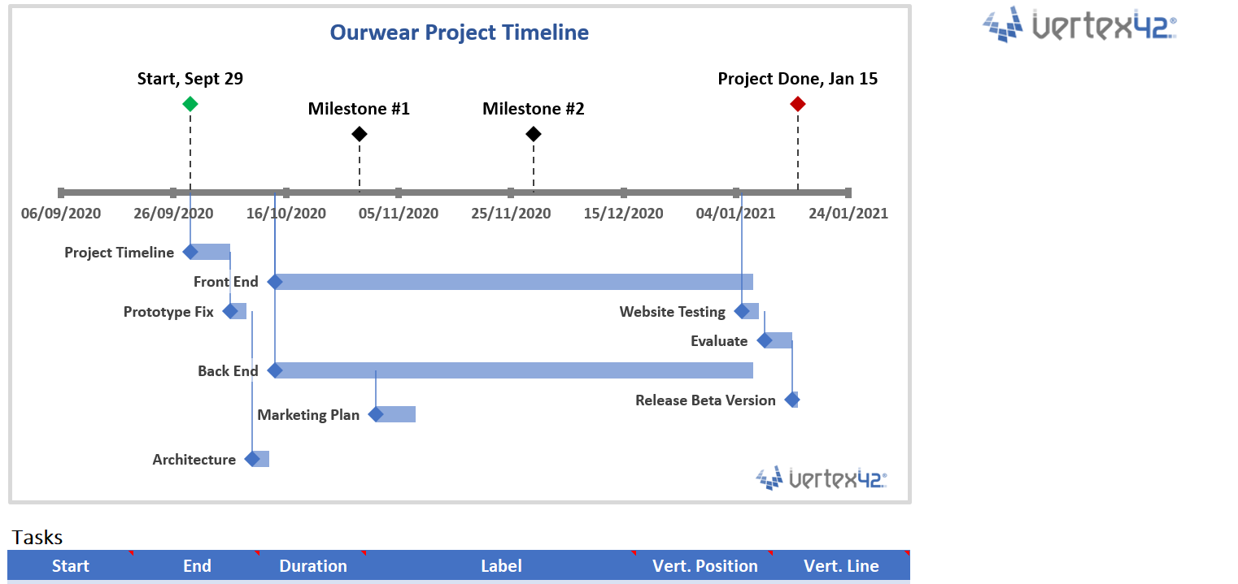

Bagan Tampilan dokumentasi Project *Timeline*

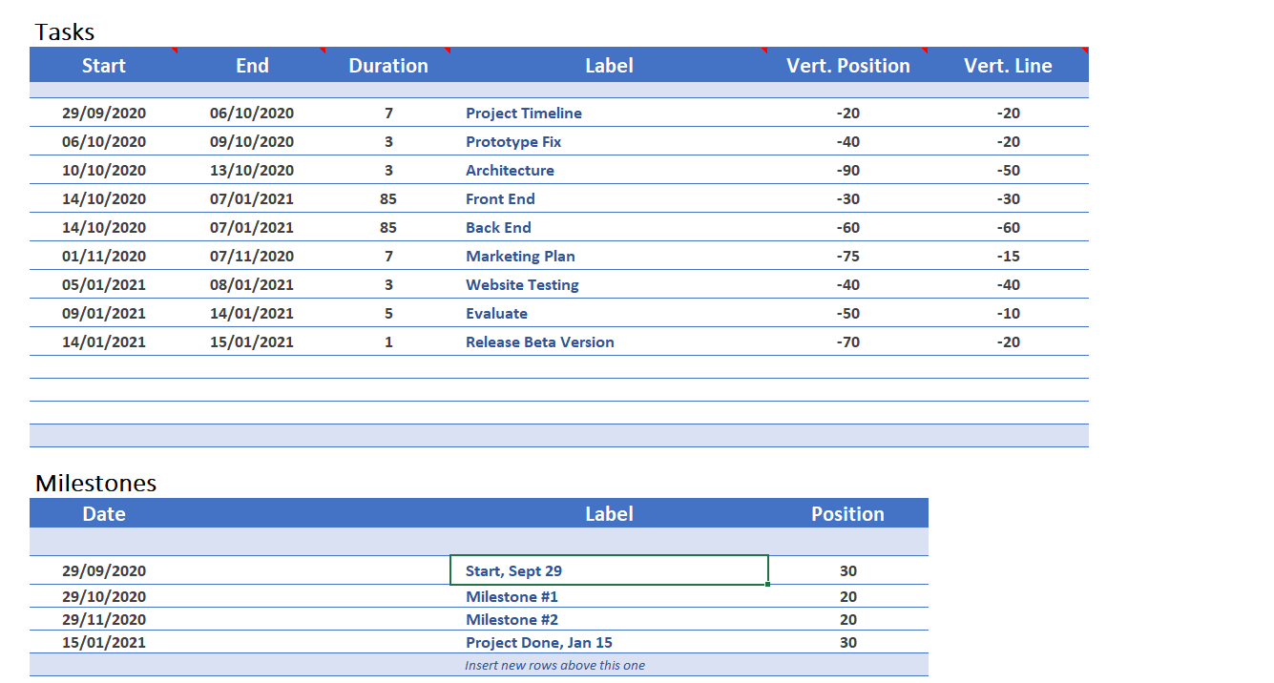

Bagan Tampilan dokumentasi *Project Timeline*

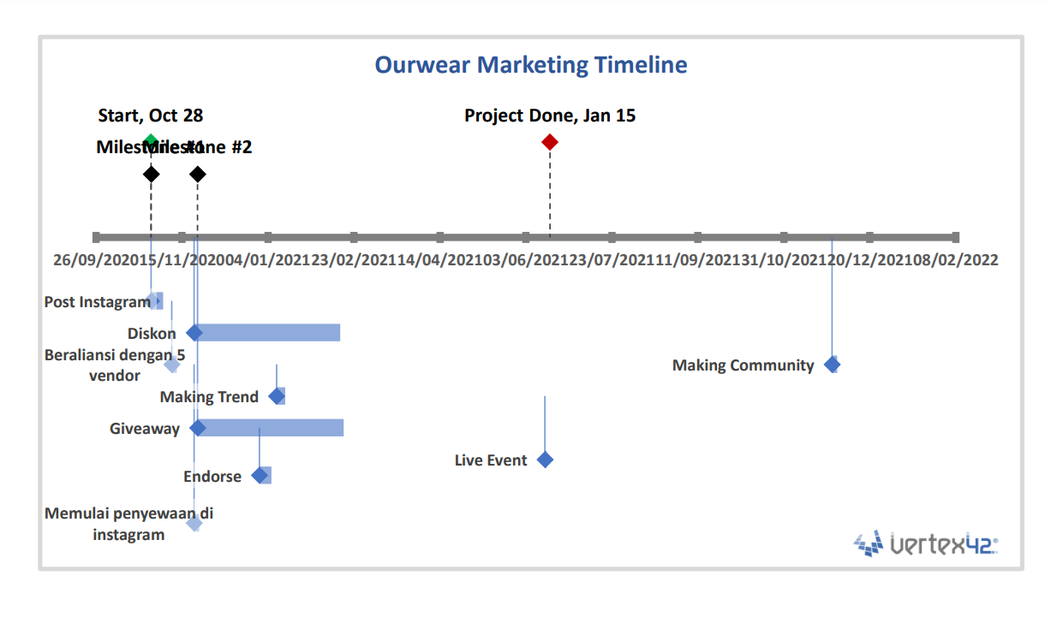

Bagan Tampilan Dokumentasi *Marketing Timeline*

##### Oktober 2020

Di bulan Oktober kami telah membuat postingan marketing di instagram, Laporan bulanan, Homepage aplikasi, serta mengatur isi linktree Ourwear.

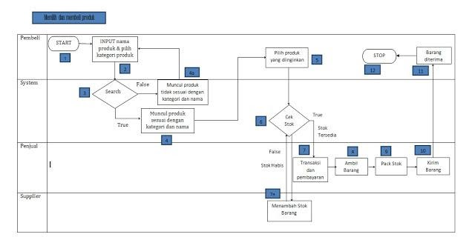

Bagan Bagan *use case scenario* Memilih dan membeli produk

##### November 2020

Di bulan November kami memulai untuk menacari *Vendor* yang akan menjadi Partner kami. Dan kami mencari chat via Instagram dan menawari teman – teman kami yang mempunyai bisnis sejenis. Berikut dokumentasinya:

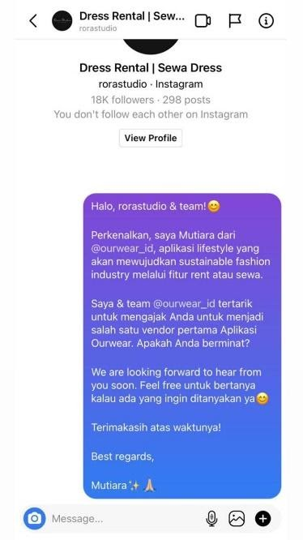 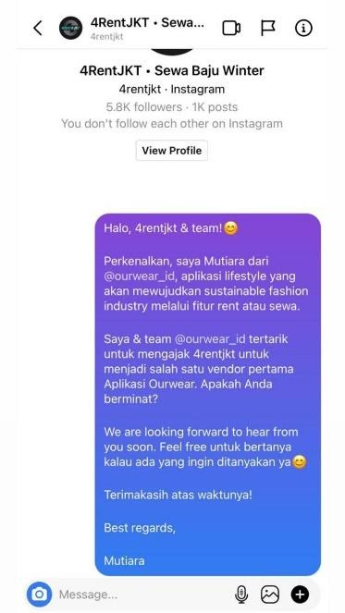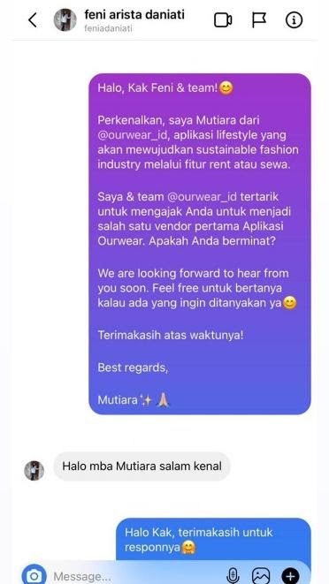

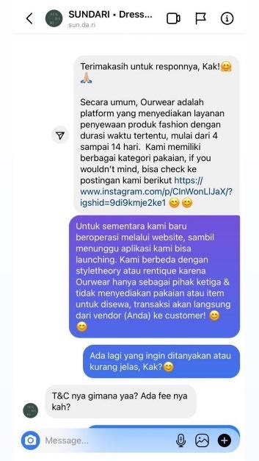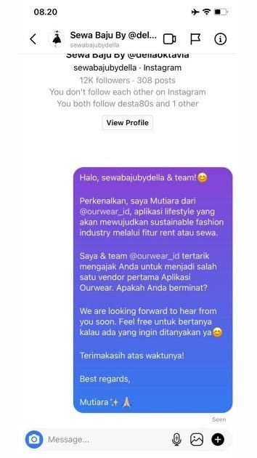  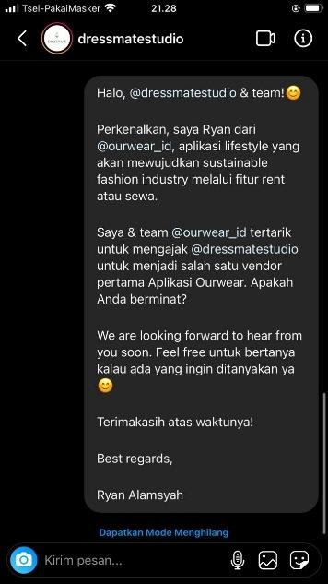

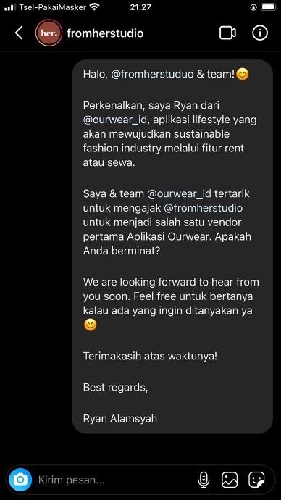 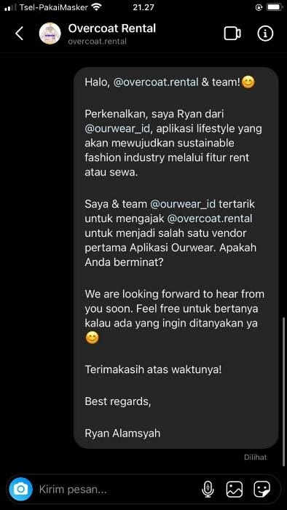 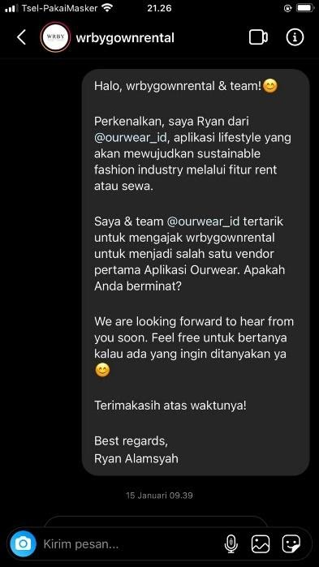

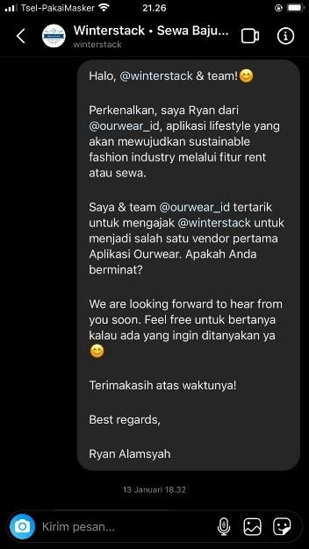

##### Desember 2020

Di bulan Desember kami mencari pembuat Website serta kami melakukan pemasaran online dengan cara membuat Sosial Media seperti Instagram.. Berikut dokumentasinya:

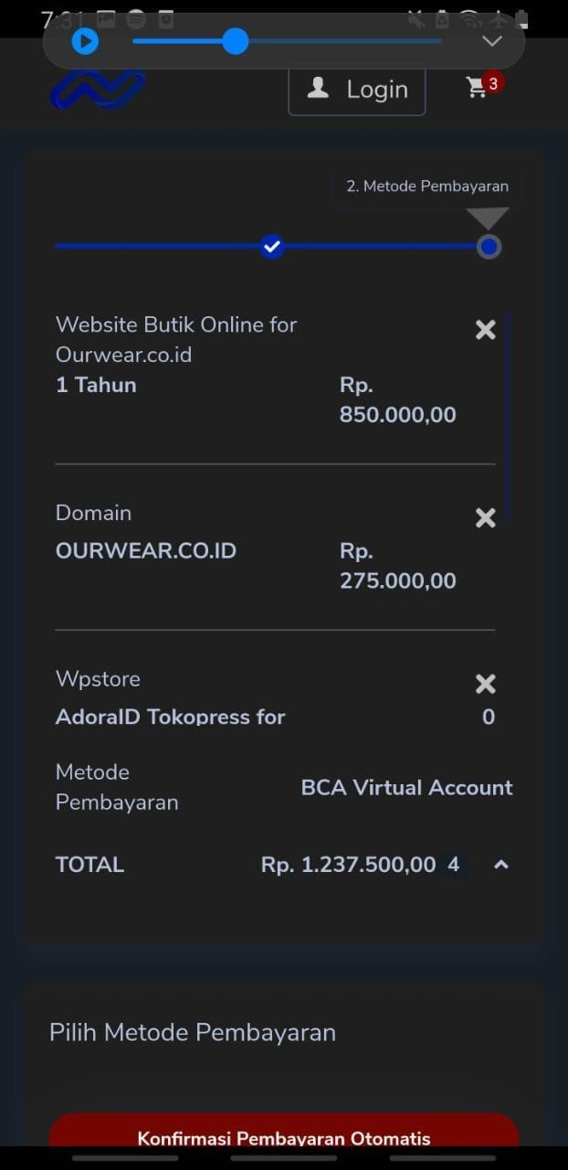

Bagan Berikut Dokumentasi Rincian Pembayaran Pembuatan Website.

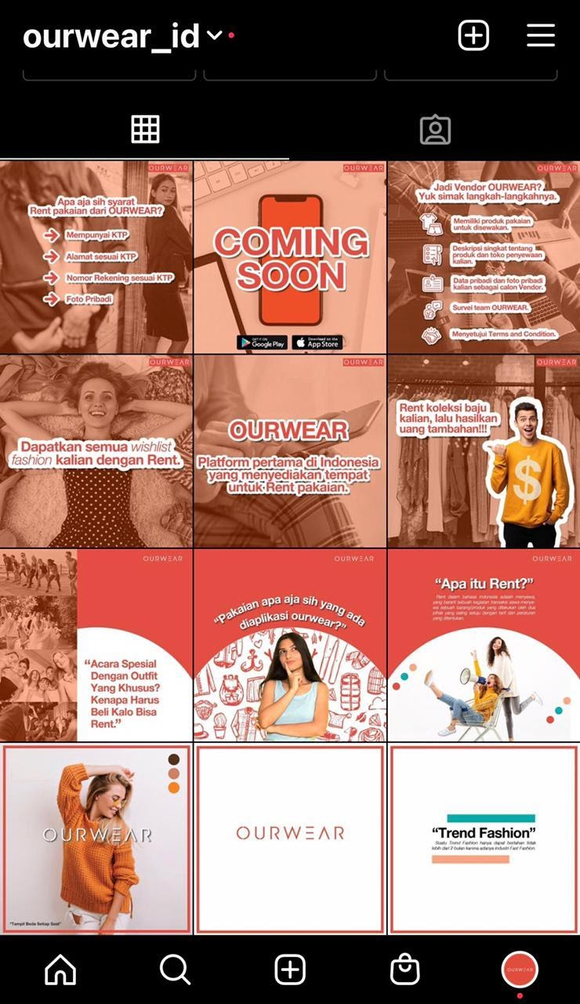

Bagan Berikut Dokumentasi tampilan Sosial Media (Instagram) yang telah kami buat

##### Januari 2021

Di bulan Januari 2020 website kami (<https://ourwear.id>) telah selesai dibuat oleh developer kami. Dan di bulan januari ini juga kami mencari customer.

Website : <https://ourwear.id/>

Berikut dokumentasinya:

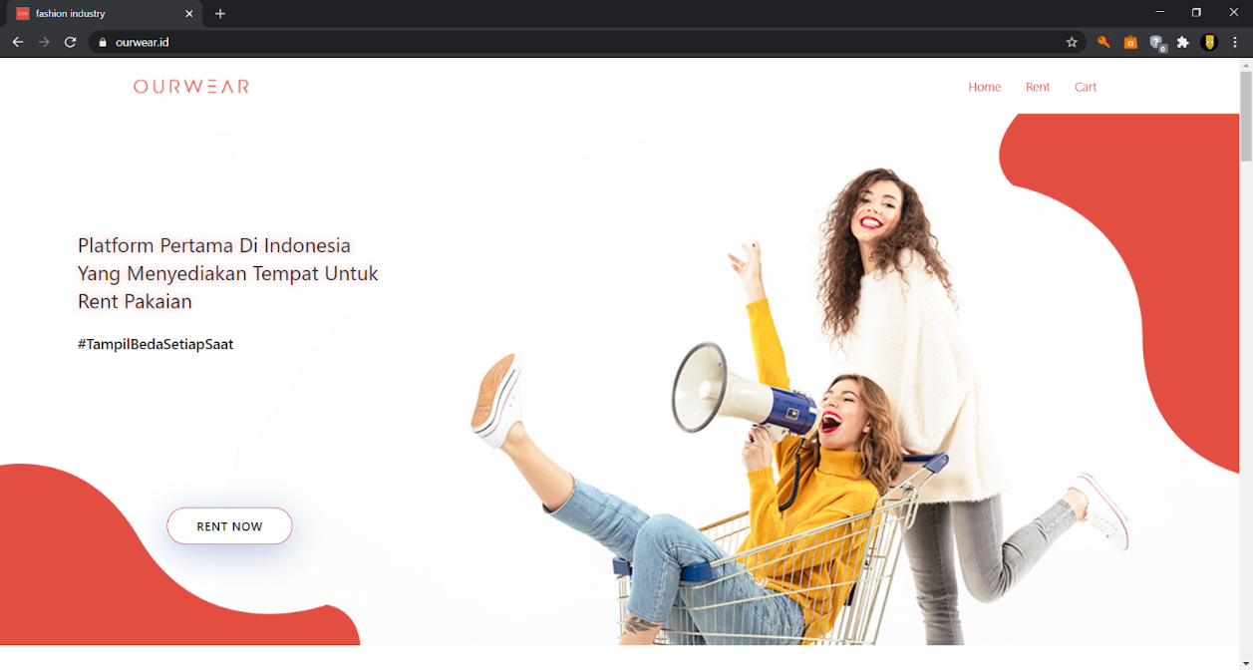

Bagan Berikut Tampilan utama website kami

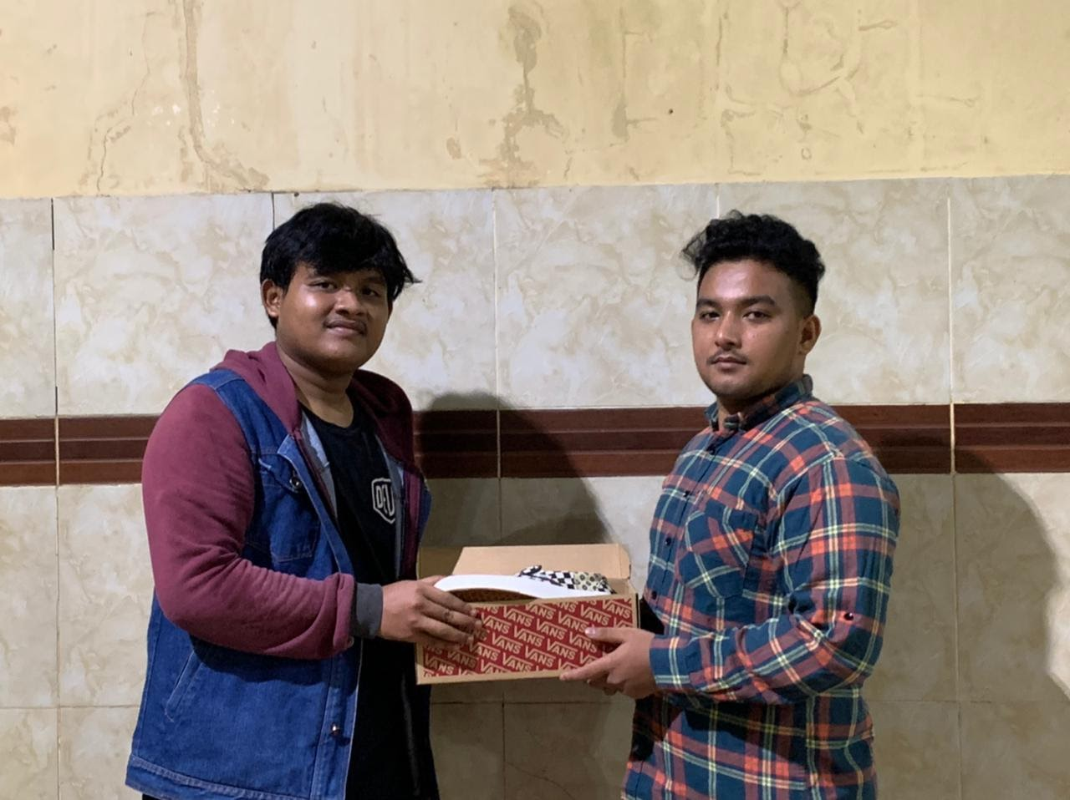

Bagan Berikut dokumentasi ketika mengantarkan barang produk

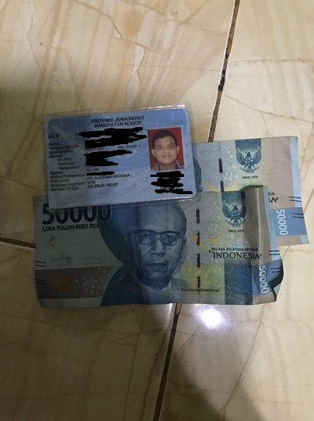

Bagan Berikut Dokumentasi Deposit. (Bagian data pribadi disensor demi privasi dan keamanan)

##### Februari 2021

Di Bulan Februari kami telah selesai Entre. Kami telah melakukan presentasi akhir & membuat laporan akhir. Kedepannya kami akan terus berinovasi dalam bisnis ini.

Jelaskan kegiatan yang Anda lakukan selama 6 bulan sesuai dengan yang Anda tulis pada website learning plan. Kegiatan tersebut mencakup:

### *Project*

Jelaskan project apa yang Anda kerjakan per bulan. Jika Anda membuat Final Report per kelompok, maka jelaskan per masing-masing anggota kelompok.

#### Joel Robert Justiawan

Penjelasan overview project yang dikerjakan oleh mahasiswa pertama.

1. **Bulan I (Februari)**

Merupakan awal bulan kami mulai Entrepreneurship Track. Dimana kami brainstorming ide entrepreneur.

Kami berkonsultasi dengan Pak Hans, soal kelompok, dan ide bisnis.

Kami memikirkan aplikasi anti-bullying, framework game, dan sebagainya. Dan Saya memikirkan soal framework game & Iklan dapat uang.

Kelompok kami adalah Perkedel Technologies

Coach menyarankan ide untuk aplikasi sewa, karena salah satu rekan kerja menggemari sneaker hype.

Kami berdebat soal ide bisnis. Karena Saya berimpian soal Iklan dapat uang, sedangkan yang lain merupakan hal yang lain. Sementara, SRL sulit dijawab khusus Iklan dapat uang.

Untungnya, ada grup lain yang memiliki ide serupa soal sewa barang. Jadi kami memutuskan untuk pindah bersama salah satu rekan kerja yang memiliki ide sewa, meninggalkan satu lagi entahlah, sendirian.

Disitulah, mulai sekarang, kelompok kami Ourwear. Saya berharap suatu hari dapat menjadikan Ourwear sebuah anak perusahaan Perkedel Technologies versi kehidupan nyata.

Ourwear adalah aplikasi sewa barang. Pengguna dapat mendeklarasikan barang yang akan disewa, dan yang lain dapat menyewa barang tersebut.

* + - 1. Ad Reward, Hexagon Engine
      2. Sneaker
      3. Parlor, the family friendly shooting gallery game

1. **Bulan II (Maret)**

Memikirkan apa minigame untuk aplikasi tersebut.

Bagaimana kalau game khochoc. Game kocok ponsel. Setiap kocok terdeteksi mendapatkan poin.

Bulan ini saya meneliti tentang cara kerja lelang, mempelajari Flutter, Android Studio, dan lain-lain.

* + - 1. Game Khochoc Prototype. Kocok ponsel untuk mendapatkan koin
      2. Sneaker
      3. Uh... Hexagon Engine

1. **Bulan III (April)**

Saya bereksperimen banyak dengan prototipe aplikasi. Setelah selesai dengan hasil prototipe, saya mulai pindah prototipe ke prototipe aplikasi sewa barang.

Di prototipe ini, saya membangun apa yang akan terjadi pada bisnis sewa barang.

Repositori GitHub ada disini: <https://github.com/JOELwindows7/ourwear_prototype>

1. Game Khochoc Prototype. Kocok ponsel untuk mendapatkan koin
2. Sneaker
3. Aplikasi Ourwear (Prototype)
4. **Bulan IV (Mei)**

Kami seharusnya wawancara untuk validasi ide. Namun sayangnya sangat sulit & mustahil, disebabkan karena adanya pandemi tahun ini.

Oh ya. Ini kan musim Virus 20. Setiap tahun 20 dalam abad agak terbukti terjadi pandemi besar. Seperti Cacar, Flu spanyol, dan saat ini COVID-19.

Anyway

Kami terpaksa menggunakan wawancara dari rumah menggunakan form untuk pengguna & aplikasi chat untuk industri.

1. Game Khochoc Prototype. Kocok ponsel untuk mendapatkan koin
2. Sneaker
3. Aplikasi Ourwear (Prototype)
4. **Bulan V (Juni)**

Saya telah mempelajari tentang Lihat Item, Keranjang, Transaksi, dan Checkout.

Sejauh ini baik. Prototipe ini setidaknya telah merepresentasikan dasar fungsi dari Ourwear ini, yaitu menyewa barang, bermain mini game, dan sebagainya.

1. Game Khochoc Prototype. Kocok ponsel untuk mendapatkan koin
2. Sneaker
3. Aplikasi Ourwear (Prototype)
4. **Bulan VI (Juli)**

Saya sudah selesai dengan prototipe aplikasi sewa. Saatnya pindah membuat aplikasi sungguhan.

Namun sebelumnya kami harus membuat laporan final terlebih dahulu untuk presentasi final dan melanjutkan ke semester berikutnya.

1. Game Khochoc Prototype. Kocok ponsel untuk mendapatkan koin
2. Sneaker
3. Aplikasi Ourwear (Prototype)
4. **Bulan VII (Agustus)**

Presentasi final & lanjut ke semester berikutnya.

Bulan ini adalah bulan terakhir sebelum pindah ke semester berikutnya. Kami berdiskusi apa yang akan dilakukan semester depan. Saya akan bekerja membuat bagian Mini-game.

1. Game Khochoc Prototype. Kocok ponsel untuk mendapatkan koin
2. Sneaker
3. Aplikasi Ourwear (Prototype)
4. **Bulan VIII (September, Semester 7)**

Awal semester baru. Development aplikasi telah dipindah ke tempat yang baru.

1. Game Khochoc Prototype. Kocok ponsel untuk mendapatkan koin
2. Game Sakelar ON/OFF
3. Aplikasi Ourwear
4. **Bulan IX (Oktober)**

a

1. Game Khochoc Prototype. Kocok ponsel untuk mendapatkan koin
2. Game Sakelar ON/OFF
3. Aplikasi Ourwear (Prototype)
4. **Bulan X (November)**

a.

1. Game Khochoc Prototype. Kocok ponsel untuk mendapatkan koin
2. Game Sakelar ON/OFF
3. Aplikasi Ourwear (Prototype)
4. **Bulan XI (Desember)**

a.

1. Game Khochoc Prototype. Kocok ponsel untuk mendapatkan koin
2. Game Sakelar ON/OFF
3. Aplikasi Ourwear (Prototype)
4. **Bulan XII (Januari)**

a.

1. Game Khochoc Prototype. Kocok ponsel untuk mendapatkan koin
2. Game Sakelar ON/OFF
3. Aplikasi Ourwear (Prototype)
4. **Bulan XIII (Februari)**

Ini adalah bulan akhir 3+1 Entre Track. Kami telah melakukan presentasi akhir dan membuat laporan akhir

1. Game Khochoc Prototype. Kocok ponsel untuk mendapatkan koin
2. Game Sakelar ON/OFF
3. Aplikasi Ourwear (Prototype)

### *Technical Competency* (TC)

Jelaskan hubungan project yang Anda kerjakan dengan kompetensi teknis yang Anda miliki dan teori pendukungnya. Jelaskan juga peningkatan kompetensi teknis yang Anda alami. Semua dijelaskan per bulan. Jika Anda membuat Final Report per kelompok, maka jelaskan juga per masing-masing anggota kelompok.

#### Joel Robert Justiawan

Penjelasan overview kompetensi teknis.

1. **Bulan I**

Kompetensi teknis pada bulan pertama

1. Kreativitas
2. Program game dan aplikasi
3. **Bulan II**

Kompetensi teknis pada bulan kedua

1. Kreativitas
2. Program game dan aplikasi
3. **Bulan III**

Kompetensi teknis pada bulan ketiga

1. Kreativitas
2. Program game dan aplikasi
3. **Bulan IV**

Kompetensi teknis pada bulan keempat

1. Kreativitas
2. Program game dan aplikasi
3. **Bulan V**

Kompetensi teknis pada bulan kelima

1. Kreativitas
2. Program game dan aplikasi
3. **Bulan VI**

Kompetensi teknis pada bulan keenam

1. Kreativitas
2. Program game dan aplikasi
3. **Bulan VII (semester baru)**

Kompetensi teknis pada bulan ketujuh

1. Kreativitas
2. Program game dan aplikasi
3. **Bulan VIII**

Kompetensi teknis pada bulan kedelapan

1. Kreativitas
2. Program game dan aplikasi
3. **Bulan IX**

Kompetensi teknis pada bulan kesembilan

1. Kreativitas
2. Program game dan aplikasi
3. **Bulan X**

Kompetensi teknis pada bulan kesepuluh

1. Kreativitas
2. Program game dan aplikasi
3. **Bulan XI (end)**

Kompetensi teknis pada bulan kesebelas

1. Kreativitas
2. Program game dan aplikasi
3. **Bulan XII**

Kompetensi teknis pada bulan keduabelas

1. Kreativitas
2. Program game dan aplikasi
3. **Bulan XIII**

Kompetensi teknis pada bulan ketigabelas

1. Kreativitas
2. Program game dan aplikasi

### *Employability and Entrepreneurial Skill* (EES)

Jelaskan peranan *soft* *skills* dalam mendukung keberhasilan *project*/pekerjaan/bisnis Anda. Jelaskan juga bagaimana peningkatan *soft* *skills* yang Anda alami. Semuanya dijelaskan per bulan. Jika Anda membuat *Final* *Report* per kelompok, maka jelaskan juga per masing-masing anggota kelompok.

#### Joel Robert Justiawan

Penjelasan overview soft skills

1. **Bulan I (Februari)**

Soft skills pada bulan pertama

1. Kerapihan
2. Berpikir kritis
3. **Bulan II (Maret)**

Soft skills pada bulan kedua

1. Kerapihan
2. Berpikir kritis
3. **Bulan III (April)**

Soft skills pada bulan ketiga

1. Kerapihan
2. Berpikir kritis
3. **Bulan IV (Mei)**

Soft skills pada bulan keempat

1. Kerapihan
2. Berpikir kritis
3. **Bulan V (Juni)**

Soft skills pada bulan kelima

1. Kerapihan
2. Berpikir kritis
3. **Bulan VI (Juli)**

Soft skills pada bulan keenam

1. Kerapihan
2. Berpikir kritis
3. **Bulan VII (Agustus)**

Soft skills pada bulan ketujuh

1. Kerapihan
2. Berpikir kritis
3. **Bulan VIII (September)**

Soft skills pada bulan ketujuh

1. Kerapihan
2. Berpikir kritis
3. **Bulan IX (Oktober)**

Soft skills pada bulan ketujuh

1. Kerapihan
2. Berpikir kritis
3. **Bulan X (November)**

Soft skills pada bulan ketujuh

1. Kerapihan
2. Berpikir kritis
3. **Bulan XI (Desember)**

Soft skills pada bulan ketujuh

1. Kerapihan
2. Berpikir kritis
3. **Bulan XII (Januari)**

Soft skills pada bulan ketujuh

1. Kerapihan
2. Berpikir kritis
3. **Bulan XIII (Februari)**

Soft skills pada bulan ketujuh

1. Kerapihan
2. Berpikir kritis

### Deskripsi Kegiatan-kegiatan

#### Joel Robert Justiawan

##### Pekerjaan Umum

Dalam hal ini, saya melakukan kegiatan yang umum untuk membantu kelompok dalam melakukan pekerjaan umum seperti :

###### Programmer

* Bikin backbone aplikasi Ourwear: Firebase, Library, Core mechanic, Flutter coding
* Minigame dalam aplikasi Ourwear <https://github.com/JOELwindows7/ourwear_prototype/blob/master/lib/Scaffolds/Games/KhochocTimed.dart> & <https://trello.com/c/sx33OXSD> . Khochoc. Sebuah minigame dimana pengguna mengocok ponsel mereka sebanyak mungkin. Setiap kocok terdeteksi akan mendapatkan poin. Waktu hanya 10 detik.
* Prototype Ourwear: <https://github.com/JOELwindows7/ourwear_prototype>
* Mekanisme market: Sewa, Transaksi, tambah barang, checkout, dan sebagainya
* Menunggu UI Adobe XD untuk dibikin bersdasarkan prototype UI pitch tersebut
* Bereksperiment untuk menambah hal baru dalam aplikasi

###### Bonus

* Hexagon Engine <https://github.com/Perkedel/HexagonEngine>
* Mungkin bikin Ourwear VR pakai itu, entahlah

##### Pekerjaan Kelompok

Pekerjaan kelompok disini bukan berarti dikerjakan sebagai team melainkan saya membantu perkerjaan kelompok dengan melakukan kegiatan, seperti :

###### Ourwear

* Membuat prototype aplikasi seperti dari belakang (*Back-end*)
* Mewawancarai pelanggan & vendor
* Membantu dalam hal teknis:
  + Powerpoint
  + MS Team & sistem perekam video call
* Penjadwalan & notifikasi terhadap acara penting.

##### Pekerjaan Pribadi

Selain itu, saya juga mengerjakan pekerjaan yang dikhususkan untuk individu seperti:

* Log Book
* Monthly Report
* PR Binusmaya Entrepreneurship Track
  + EES in New game Application and Technology Business
  + Business Model & Validation in Game Technology
  + Business Startup
  + Launching New Venture in game Technology

##### Salinan dari Learning Plan

Catatan: Learning Plan terbaru berada di sistem (<https://industry.socs.binus.ac.id/learning-plan> )

###### Tangkapan layar Learning Plan

Berikut merupakan tangkapan layar Learning Plan

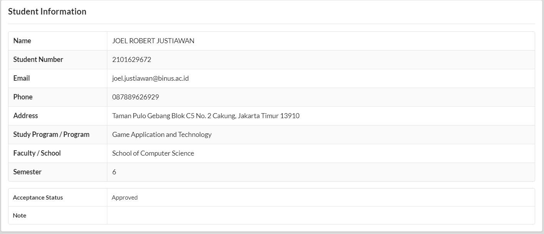

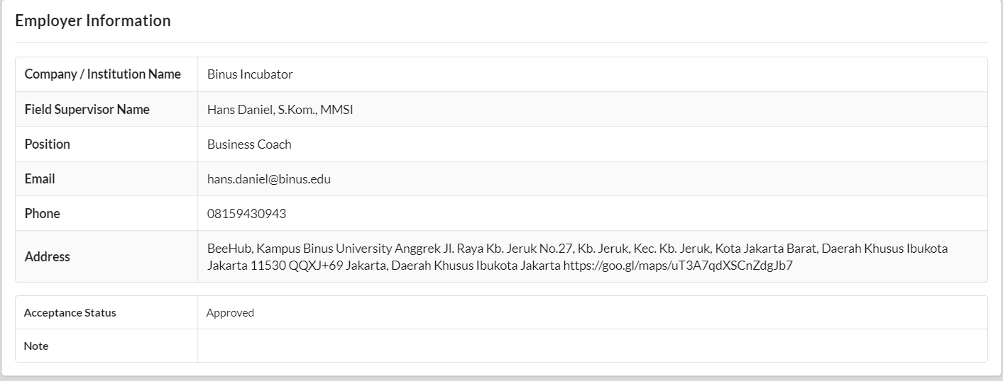

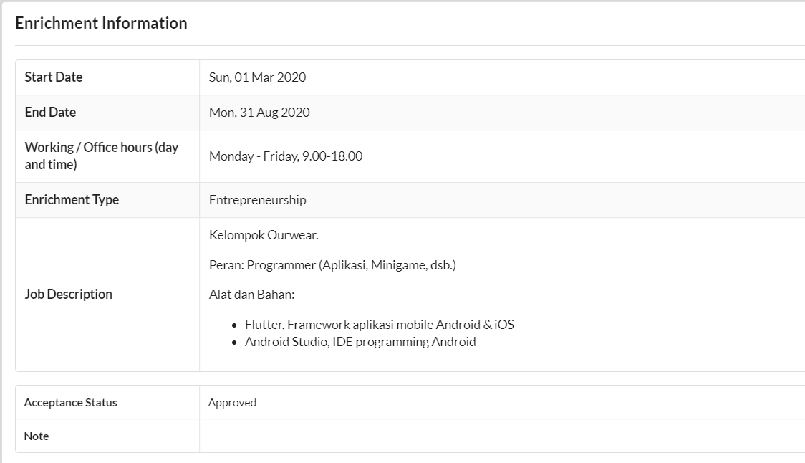

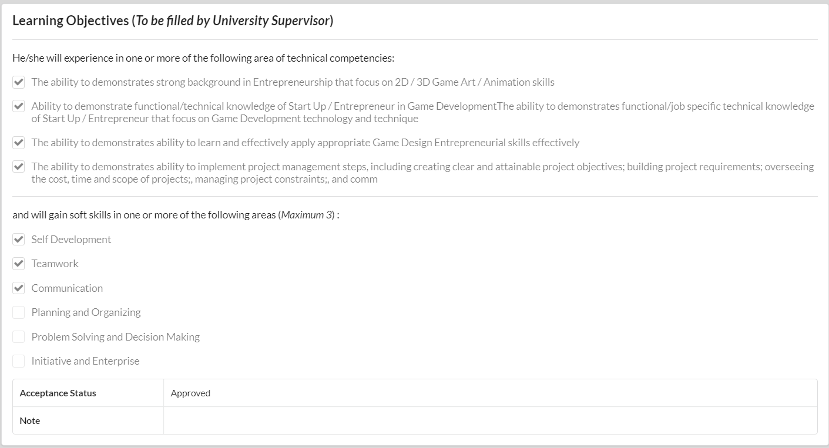

###### Tulisan Learning Plan

Berikut merupakan tulisan Learning Plan

Student Information

Name : Joel Robert Justiawan

Student number : 2101629672

Email : [joel.justiawan@binus.ac.id](mailto:joel.justiawan@binus.ac.id)

Phone : 087889626929

Address : Taman Pulo Gebang Blok C5 No. 2 Cakung, Jakarta Timur 13910

Study Program : Game Application and Technology

Faculty / School: School of Computer Science

Semester: 6

Institution/Business Information

Insitution/Business Name : Binus Inkubator/Beehub

Insitution/Business Address : JL. Raya KB Jeruk No 27 Kecamatan, KB Jeruk Kota Jakarta Barat

Site Supervisor/Business Mentor Name : Hans Daniel S.kom MMSI

Posisition : Supervisor

Email : [Hans.daniel@binus.edu](mailto:Hans.daniel@binus.edu)

Office Phone Number : 5245830

Site Supervisor/Business Mentor Mobile Phone : 08159430 943

Enrichment Information

Start Date : Sun, 01 Mar 2020

End Date : Mon, 31 Aug 2020

Working Hours (day and time) : Monday - Friday, 9.00-18.00

Enrichment Type *: **Entrepreneurship**

**Job Position and Job Description**

Describe the Job Position and Job Description during enrichment

Kelompok Ourwear.

Peran: Programmer (Aplikasi, Minigame, dsb.)

Alat dan Bahan:

* Flutter, Framework aplikasi mobile Android & iOS
* Android Studio, IDE programming Android

Activity Plan*

* SRL 1-6
* Wwancara Industri dan Customer
* Membuat Minigame dalam aplikasi
* Merancang mekanisme kerja rental & prototipe

### Logbook & Monthly report Pribadi

#### Joel Robert Justiawan

##### Februari

Merupakan awal bulan kami mulai Entrepreneurship Track. Dimana kami brainstorming ide entrepreneur.

Kami memikirkan aplikasi anti-bullying, framework game, dan sebagainya. Dan Saya memikirkan soal framework game & Iklan dapat uang.

Kelompok kami adalah Perkedel Technologies

Coach menyarankan ide untuk aplikasi sewa, karena salah satu rekan kerja menggemari sneaker hype.

Kami berdebat soal ide bisnis. Karena Saya berimpian soal Iklan dapat uang, sedangkan yang lain merupakan hal yang lain. Sementara, SRL sulit dijawab khusus Iklan dapat uang.

Untungnya, ada grup lain yang memiliki ide serupa soal sewa barang. Jadi kami memutuskan untuk pindah bersama salah satu rekan kerja yang memiliki ide sewa, meninggalkan satu lagi entahlah, sendirian.

Disitulah, mulai sekarang, kelompok kami Ourwear. Saya berharap suatu hari dapat menjadikan Ourwear sebuah anak perusahaan Perkedel Technologies *versi kehidupan nyata*.

Ourwear adalah aplikasi sewa barang. Pengguna dapat mendeklarasikan barang yang akan disewa, dan yang lain dapat menyewa barang tersebut.

##### Maret

Memikirkan apa minigame untuk aplikasi tersebut.

Bagaimana kalau game khochoc. Game kocok ponsel. Setiap kocok terdeteksi mendapatkan poin.

##### April

Saya bereksperimen banyak dengan prototipe aplikasi. Setelah selesai dengan hasil prototipe, saya mulai pindah prototipe ke prototipe aplikasi sewa barang.

Di prototipe ini, saya membangun apa yang akan terjadi pada bisnis sewa barang.

Repositori GitHub ada disini: <https://github.com/JOELwindows7/ourwear_prototype>

##### Mei

Kami seharusnya wawancara untuk validasi ide. Namun sayangnya sangat sulit & mustahil, disebabkan karena adanya pandemi tahun ini.

Oh ya. Ini kan musim *Virus 20*. Setiap tahun 20 dalam abad [agak terbukti](https://www.visualcapitalist.com/history-of-pandemics-deadliest/) terjadi pandemi besar. Seperti Cacar, Flu spanyol, dan saat ini COVID-19.

Anyway

Kami terpaksa menggunakan wawancara dari rumah menggunakan form untuk pengguna & aplikasi *chat* untuk industri.

##### Juni

Saya telah mempelajari tentang Lihat Item, Keranjang, Transaksi, dan *Checkout*.

Sejauh ini baik. Prototipe ini setidaknya telah merepresentasikan dasar fungsi dari Ourwear ini, yaitu menyewa barang, bermain mini game, dan sebagainya.

##### Juli

Saya sudah selesai dengan prototipe aplikasi sewa. Saatnya pindah membuat aplikasi sungguhan.

Namun sebelumnya kami harus membuat laporan final terlebih dahulu untuk presentasi final dan melanjutkan ke semester berikutnya.

##### Agustus

Presentasi final & lanjut ke semester berikutnya

##### September

Awal semester baru. Development aplikasi telah dipindahkan ke tempat yang baru, beserta dengan proyek minigamenya.

##### Oktober

Saya sedang mengeksperimen apa saja yang dapat dilakukan untuk beberapa tambahan hal baru, seperti implementasi aplikasi mini Unity kedalam program Ourwear, serta homepage baru sesuai desain. Namun terdapat beberapa kendala dikarenakan infrastruktur yang saya miliki kurang memadai.

##### November

Saya telah bereksperimen dengan metode pembayaran. Serta mentransfer fungsi2 dari prototype untuk berjaga2 apabila terjadi kekurangan fungsi.

##### Desember

Saya telah mencoba untuk memikirkan beberapa minigame baru yaitu Sakelar ON/OFF, sebuah mini game simpel dimana pengguna menekan sakelar.

##### Januari

Website <https://ourwear.id> sudah jadi dan dapat diakses. Untuk saat ini, kegiatan sewa dapat dilakukan melalui website.

##### Februari

Bulan ini sudah yang terakhir. Ini adalah bulan presentasi final dan laporan akhir akan dikumpulkan.

## Penuntasan Tugas dan Penanganan Masalah

Jelaskan keseluruhan hasil dari project yang Anda kerjakan selama 6 bulan terakhir, masalah yang dihadapi, dan penyelesaian masalahnya per individu. Lengkapi dengan infografis pencapaian sesuai dengan learning plan. Jika Anda membuat *Final Report* per kelompok, maka jelaskan juga per masing-masing anggota kelompok.

### Joel Robert Justiawan

Penjelasan penuntasan tugas dan penanganan masalah untuk mahasiswa pertama.

Saya mengerjakan prototipe aplikasi. Saya mempelajari bagaimana cara kerja rental dalam sebuah aplikasi serta mini-gamenya.

#### Bulan I (Februari)

* + 1. 17 Feb – 22 Feb
       1. Minggu pertama
       2. daftar
       3. seminar penting
       4. mulai bisnis
       5. Desain aplikasi anti-bullying (COACH)
       6. Cari permasalahan Bullying
       7. Hexagon Engine: Bikin ulang Parlor
       8. Belajar Android Studio
    2. 23 Feb – 28 Feb
       1. COACH = Aplikasi sewa sneaker
       2. COACH = Ad Reward
       3. Presentasi mingguan  
          <https://github.com/JOELwindows7/Publishable-Starring_Codes/blob/master/EntreTrack/PrePersonal/Weekly%20Presentaion%20Progress/Week%201%20(21%20Feb%20-%2028%20Feb)/Weekly%20Progress.pptx>
    3. 29 Feb
       1. Pindah Grup
       2. (2 Maret) Gabung Perkedel (Joel & Anthony) ke Ourwear
       3. Lanjutkan ide sewa fashion

#### Bulan II (Maret)

* + 1. 1 Maret – 7 Maret
       1. Desain mau minigamenya kaya bagaimana?
    2. 8 Maret – 14 Maret
       1. <https://github.com/JOELwindows7/boxgame-follow/commit/2cdfddff20bfd13c9f1883ce8c6114015878c76d>
       2. <https://github.com/JOELwindows7/boxgame-follow/commit/c4e99867715701ea419db788677910e7c8a07a2d>
       3. <https://github.com/JOELwindows7/boxgame-follow/commit/67927d3b11e83578bdb1eb0ebf492a7770807e3d>
    3. 15 Maret – 21 Maret
       1. <https://github.com/JOELwindows7/boxgame-follow/commit/c910964020758bb76cac87cace537cad129d084e>
    4. 22 Maret – 28 Maret
       1. <https://github.com/JOELwindows7/boxgame-follow/commit/a6d8f6104bcfdf273294bee0eb889a909162aa98>
       2. Yess, akhirnya game Khochocnya working!
    5. 29 Maret – 31 Maret
       1. Monthly report & Video

#### Bulan III (April)

1. 1-4 April 2020
2. Eksperimen prototipe sekali lagi
3. <https://github.com/JOELwindows7/boxgame-follow/commit/344a930c8f2bca0c50b62fc6938ac9288769ff1e>
4. <https://github.com/JOELwindows7/boxgame-follow/commit/28a497b38a59d1b67ef6d5f79bb67d1f5e791cf2>
5. 5—11 April 2020
6. Mulai prototipe Ourwear sekarang!
7. Bikin form Interview versi Google Form <https://docs.google.com/forms/d/15lAf-JczQc782At42Ox83tmwevQV4saUaRRQfphQXiw/edit>
8. Deploy disini <https://forms.gle/LAYopgSEgGE5rhrY8>
9. Pindahin dulu sebentar formnya
10. 12-18 April 2020
11. Sudah upload initnya ke GitHub <https://github.com/JOELwindows7/ourwear_prototype/commit/be7b57d02735820c7eacd0be969f0bc441666892>
12. **Repositori:** [**https://github.com/JOELwindows7/ourwear_prototype**](https://github.com/JOELwindows7/ourwear_prototype)
13. <https://github.com/JOELwindows7/ourwear_prototype/commit/a85b6f689e6bd97746ef727a26958dc1fe1e164f>
14. 19-25 April 2020
15. <https://github.com/JOELwindows7/ourwear_prototype/commit/17533ed05bf5f0d412d86c3c552e27f5fa8a46e0>
16. <https://github.com/JOELwindows7/ourwear_prototype/commit/5f359ce25114fdc3e1768d2761607e7d54e404dd>
17. Kerjain lagi formnya, susah wawancaranya!
18. Dapat narasumber wawancara manual
19. 26-30 April 2020
20. <https://github.com/JOELwindows7/ourwear_prototype/commit/ab55d93e8baa0ce765b9445c84339d8c478c45c6>
21. <https://github.com/JOELwindows7/ourwear_prototype/commit/099db033d9466241fb3b832c6daabbb61c707a24>
22. form interview wawancara google form sudah dapat 6 respon

#### Bulan IV (Mei)

1. 1-2 Mei 2020
2. a
3. <https://github.com/JOELwindows7/ourwear_prototype/commit/8b0e7090e47968be2397570b18cafffd8b8bfa3b>
4. 3-9 Mei 2020
5. <https://github.com/JOELwindows7/ourwear_prototype/commit/8b0e7090e47968be2397570b18cafffd8b8bfa3b>
6. <https://github.com/JOELwindows7/ourwear_prototype/commit/ea710cf851f9fc1659dd8e02f077e12d4f1b855a>
7. <https://github.com/JOELwindows7/ourwear_prototype/commit/dde2f463e9e949a98cb916679a177927c18267a1>
8. <https://github.com/JOELwindows7/ourwear_prototype/commit/dc4550c17d708bf6a4b49993583d1f649c83a143>
9. 10-16 Mei 2020
10. <https://github.com/JOELwindows7/ourwear_prototype/commit/a33b62836d6cdefcd6c961c2b0733cfc9dabf603>
11. <https://github.com/JOELwindows7/ourwear_prototype/commit/f7dc7b66b60b461eb151913aab807b708f317877>
12. 17-23 Mei 2020
13. <https://github.com/JOELwindows7/ourwear_prototype/commit/9194bf5fa16d4640f9f52c663ea612b23ea32ee4>
14. <https://github.com/JOELwindows7/ourwear_prototype/commit/954b32f5926efbad4c3feb121da35b80af7f814d>
15. <https://github.com/JOELwindows7/ourwear_prototype/commit/005b4ebc663ea310e6e4ce4500f945d450a90f14>
16. 24-30 Mei 2020
17. <https://github.com/JOELwindows7/ourwear_prototype/commit/14027fa9136ac4493cda2ab1c241573a865134e6>
18. 31 Mei 2020
    1. <https://github.com/JOELwindows7/ourwear_prototype/commit/5b8ee0bc9475fee7a936d2ea51cd07ca23b52020>

#### Bulan V (Juni)

1. 1-6 Juni 2020
2. Mulai Selesaikan aplikasi fitur demi fitur
3. <https://github.com/JOELwindows7/ourwear_prototype/commit/5b8ee0bc9475fee7a936d2ea51cd07ca23b52020> Fake Item View
4. 7-13 Juni 2020
5. <https://github.com/JOELwindows7/ourwear_prototype/commit/78018b565ae7f19da639e42a3400041396ee24ef>
6. <https://github.com/JOELwindows7/ourwear_prototype/commit/1dcd26d4c556e9b4deae6ff7d2d586b11eebe8bf>
7. <https://github.com/JOELwindows7/ourwear_prototype/commit/70611623f204d39129b643f4512dfc45ce0a8dde>
8. Ok So...
9. <https://github.com/JOELwindows7/ourwear_prototype/commit/18dad18984a2a00adb2f1d037cc95197d66f011f>
10. <https://github.com/JOELwindows7/ourwear_prototype/commit/c016e423c69e067183f0c47e161bd9cad9c95212>
11. 14-20 Juni 2020
12. Bukti Pembayaran, Transaksi, Keranjang, checkout
13. <https://github.com/JOELwindows7/ourwear_prototype/commit/4ddf7fb80c0b121bf4d15dfaa501445e214c77ee>
14. Kok cartview gk bisa?!
15. <https://github.com/JOELwindows7/ourwear_prototype/commit/e06340110feeae151b35dce238c4fd9ebf5c3178>
16. <https://github.com/JOELwindows7/ourwear_prototype/commit/5be06496034c85e7d320e80cf94a4e02a98df917> pls help!
17. Yay! Akhirnya bisa! Cool and good
18. <https://github.com/JOELwindows7/ourwear_prototype/commit/bfe4ea464e9ffd4d10c43b833ea128e6acae6e72>
19. <https://github.com/JOELwindows7/ourwear_prototype/commit/86a6d97b691ac135e7df49ee2f380cd53786745b>
20. <https://github.com/JOELwindows7/ourwear_prototype/commit/b2c154c1a0c748f838c2b543e773d31f849bb7ad>
21. 21-27 Juni 2020
22. ENtahlah
23. <https://github.com/JOELwindows7/ourwear_prototype/commit/35de9a0487443231cae0fb144da2903c4ec3656c>
24. <https://github.com/JOELwindows7/ourwear_prototype/commit/dd7bf04572dc706a600620ecf27892c7548a5c21> Checkout Yeah
25. <https://github.com/JOELwindows7/ourwear_prototype/commit/52d9fb6bc4c964360f1448dc2b9f878ad16a6f53> Singa Daftar Transaksi
26. 28-30 Juni 2020
27. <https://github.com/JOELwindows7/ourwear_prototype/commit/f6efb73c819ecb79114ec9b3eb44e5a3040bdbf7> Bikin menu edit profil akun
28. File UI konsep Ourwear sesungguhnya dalam Adobe XD masih belum dishare ke Trello. Sadd. Bagaimana mau bikinnya?

<https://github.com/JOELwindows7/ourwear_prototype/commit/81e24694b4790a9dfcaa1fa75cab0c0d15c5f901> Bikin menu edit barang rental. HAADUUUUH!!! ZUZAH!!! KOK YANG SAKLAR `Tersedia?` GK BISA?! PLS HELP!

#### Bulan VI (Juli)

1. 1- 4 Juli 2020
2. Buat menu Edit rental
3. <https://github.com/JOELwindows7/ourwear_prototype/commit/81e24694b4790a9dfcaa1fa75cab0c0d15c5f901>
4. 5-11 Juli 2020
5. Buat video update dengan dospem
6. Baru tahu ada Cumi.id
7. Buat penjadwalan rental
8. Kok rusak lagi?
9. Akhirnya betul lagi
10. Ayo, kita harusnya pindah bikin aplikasi sungguhan
11. <https://github.com/JOELwindows7/ourwear_prototype/commit/09541c35527dd03dfbd585e3e627309f77816352>
12. <https://github.com/JOELwindows7/ourwear_prototype/commit/ab38c2e2c8486392d17a2aabfe38cd73a389543e>
13. 12-18 Juli 2020
14. Siapkan bikin ulang aplikasi
15. seminar https://trello.com/c/mTJe0lVj venturra pitch deck
16. Bikin Kuisioner validasi prototipe
17. <https://github.com/JOELwindows7/ourwear_prototype/commit/a6524227e4b47996a7578b4ee1cddf3d8b369e0a>
18. 19-25 Juli 2020
19. <https://trello.com/c/MhIqHpMx> hasil prototipe SRL 4 & 5
20. Siapkan laporan akhir <https://trello.com/c/s2HV5F1Y>
21. <https://trello.com/c/HqDbzz6W> kerjakan laporan akhir bersama-sama
22. <https://github.com/JOELwindows7/ourwear_prototype/commit/dc8a9c7efb82a91864dd8549831ce27f1d17bf78>
23. 26-31 Juli 2020
24. Fase untuk mempersiapkan laporan akhir
25. <https://github.com/JOELwindows7/ourwear_prototype/commit/53561ac2552049ce94a9739dd9b58e5dc91dad32>
26. Sudah. Ayo. Saatnya fokus ke minigame, implementasi ke aplikasi sungguhan

#### Bulan VII (Agustus)

1-14 Agustus 2020

Menyelesaikan revisi laporan

#### Bulan VIII (September, Semester baru)

1. 1-11 September 2020
2. Start Date Learning Plan
3. 14-18 September 2020
4. Meeting dilewati karena Coach sedang meeting penting
5. Menghentikan development prototype, jadikan hanya membuat minigame
6. 21-26 September 2020
7. Seminar New Normal Era <https://trello.com/c/DJZCkDzh>
8. Meeting tentang Timeline yang akan dilakukan
9. Confustable
10. 28-30 September 2020
11. Seminar UI/UX <https://trello.com/c/S2Zk7aYE>
12. Gagal Install Unity karena disk penuh

#### Bulan IX (Oktober)

1. 1-4 Oktober 2020
2. Bikin minigame bored Saklar ON/OFF
3. <https://github.com/JOELwindows7/ourwear_prototype/commit/226614d7fb1862382df5186492889e165b5235a2>
4. 5-11 Oktober 2020
5. Establish Ourwear Backend sungguhan Firebase
6. Mencoba Embed game Unity kedalam flutter tapi argh gagal!
7. <https://trello.com/c/H8KRt17A>
8. <https://github.com/JOELwindows7/ourwear_prototype/commit/07ff68c06a6a2db460f974142c9a1b0ca97bd7f9>
9. <https://github.com/JOELwindows7/ourwear_prototype/commit/5b1b5563ae8164ba9962fa9fc457397632512877>
10. <https://github.com/JOELwindows7/ourwear_prototype/commit/a82d3c39a01e4c0de67b3e1c26011d9ab1059292>
11. 12-18 Oktober 2020
12. Mereplikasi struktur database Ourwear
13. <https://trello.com/c/e3ygpHFe>
14. Tambah jenis item
15. <https://github.com/JOELwindows7/ourwear_prototype/commit/db7d5f1ebb463bb7764656eee4a400c570f6c296>
16. <https://github.com/JOELwindows7/ourwear_prototype/commit/60ac7962a6e3cc7569a4319b415721ac72905ca2>
17. <https://github.com/JOELwindows7/ourwear_prototype/commit/d92e48512582aca96a76ca252774dc8083760124>
18. 19-25 Oktober 2020
19. Sesi Meeting internal: Tugas baru coding homepage,
20. <https://trello.com/c/IbQqYzuL>
21. Skripsi suzah!!! <https://trello.com/c/s2g5hKWu>
22. Homepage coding
23. <https://trello.com/c/AWatV4z4>
24. 26-31 October 2020
25. <https://github.com/JOELwindows7/ourwear_prototype/commit/e3fd63183046e9b89826d99637e91fe54bfd94c4>
26. Homepage selesai tetapi butuh revamp
27. Siapkan proposal skripsi
28. Cari kelompok skripsi
29. aaa

#### Bulan X (November)

1. 1-7 November 2020
2. Seminar <https://trello.com/c/di2mnw8X>
3. Tambah Tombol view all
4. <https://github.com/JOELwindows7/ourwear_prototype/commit/73b17669abc45d3f485ce56e2e02f7b65a6ac580>
5. <https://github.com/JOELwindows7/ourwear_prototype/commit/27b8c8ebc41fa18f042493ff4502f22388fdfc25>
6. 8-14 November 2020
7. Ulas objektif
8. Merencanakan layar baru
9. <https://trello.com/b/323xx1dw/ourwear>
10. Ubah Gambar item menjadi tombol sendiri
11. <https://github.com/JOELwindows7/ourwear_prototype/commit/905b88a236b952f285b45971a4d1d35f07007681>
12. <https://github.com/JOELwindows7/ourwear_prototype/commit/3798461a2d738406a2d3726ac56a84bcd41d3342>
13. <https://github.com/JOELwindows7/ourwear_prototype/commit/eb1cb3fc67de8656da1567fc80194682c825b479>
14. 15-21 November 2020
15. Repository baru <https://github.com/Perkedel/Ourwear>
16. Mencoba top list
17. Buat informasi berdasarkan ID item
18. <https://github.com/Perkedel/Ourwear/commit/201f4fa8c2f5666efead30dd3639c6908e62132c>
19. <https://github.com/Perkedel/Ourwear/commit/d6f988494065c31468574d6706cbe10cbec74a44>
20. <https://github.com/Perkedel/Ourwear/commit/596d85cd2aac51c4f47dd817cb39086d5c540682>
21. <https://github.com/Perkedel/Ourwear/commit/0167bd27c17e958921bcd9e6c4d036b314905773>
22. <https://github.com/Perkedel/Ourwear/commit/63ffb96703c2ba2dd7779939bc2bc0c383c0aa29>
23. 22-28 November 2020
24. Ah cape! Masa cuman gw sendiri doang yang ngerjain app??!!!
25. Install ulang placeholder dari prototype
26. Yang penting berfungsi
27. Persiapkan dokumen pitch day <https://trello.com/c/4AJhTGYW>
28. seminar <https://trello.com/c/j85mP7hI>
29. <https://trello.com/c/1YmlLLV4>
30. Placeholder metode pembayaran
31. <https://github.com/Perkedel/Ourwear/commit/fff7a4baa85449f98f1398d50c54113a6d970cd0>
32. <https://github.com/Perkedel/Ourwear/commit/5541eb17177d62990b52cd3f9bf8f0b7f479fe42>
33. 29-30 November 2020
34. Render aplikasi tes

#### Bulan XI (Desember)

1. 1-4 Desember 2020
2. Pitch day siapkan
3. Ya gagal masuk pitch day
4. Coba lagi appnya
5. <https://github.com/Perkedel/Ourwear/commit/5541eb17177d62990b52cd3f9bf8f0b7f479fe42>
6. 7-11 Desember 2020
7. Bingung
8. Mekanisme transaksi
9. Haduh suszah pls help
10. Jadinya pakai website dulu
11. Launchening Kedaireka <https://trello.com/c/fuB11CVA>
12. <https://github.com/Perkedel/Ourwear/commit/5a900b7f7b8c2b178c2a0237597b84163923cf31>
13. <https://github.com/Perkedel/Ourwear/commit/fb2c9e580339565fff73428f8a61a525be2427bb>
14. <https://github.com/Perkedel/Ourwear/commit/42064c7b4bcf90adb28e871d143c5276f38d3063>
15. <https://github.com/Perkedel/Ourwear/commit/d62132f1e9adef677d1613ffb51024b9dade8785>
16. <https://github.com/Perkedel/Ourwear/commit/633d0c81379b32b4be4212226e0b4091c2756b60>
17. <https://github.com/Perkedel/Ourwear/commit/b3579f6171c144371aad8ce0ead8b325b1397867>
18. <https://github.com/Perkedel/Ourwear/commit/76437ee54c2ec88378ebfaba8f4e8db99154114f>
19. 14-18 Desember 2020
20. Bikin rental draft
21. Caranya ky bagaimana ya?
22. <https://trello.com/c/B5He1aiN>
23. Update github repo
24. Ayo bikin rental draft
25. Bagaimana kelihatannya ya?
26. <https://github.com/Perkedel/Ourwear/commit/dc5dc4275623574286a7a5768b6d3e519529e4b0>
27. 21-25 Desember 2020
28. Event2 besar
29. <https://trello.com/c/R4JIwYPC>
30. <https://trello.com/c/5t127tuS>
31. Proposal skripsi tunggu respon
32. Memperbaiki masalah
33. Natal
34. Aduh lupa update github
35. 28-31 Desember 2020
36. Aduh, kok draftnya gk bisa melulu
37. Capek ah
38. Pls tolongin appnya
39. Akhir tahun
40. <https://github.com/Perkedel/Ourwear/commit/2da065c73c31bfdd9db538076f9385b9f17263e0>

#### Bulan XII (Januari)

1. 1-8 Januari 2021
2. Tahun Baru
3. Urus semester selanjutnya, Proposal Skripsi
4. <https://trello.com/c/0FhWmfwo>
5. <https://trello.com/c/1GQD3oRB>
6. Mengupdate homepage app Ourwear
7. 11-15 Januari 2021
8. Menunggu approval proposal skripsi
9. <https://trello.com/c/uN9Ezv6O>
10. <https://trello.com/c/uN9Ezv6O>
11. <https://trello.com/c/ICdPo88d>
12. huh tadi apa?
13. <https://github.com/Perkedel/Ourwear/commit/8d68f51f44397129ec27c41f773d006fcf8d41a2>
14. establish <https://ourwear.id>
15. 18-22 Januari 2021
16. <https://ourwear.id> jalan
17. Bikin isi dari halaman About, foto profil & deskripsi singkatnya
18. Coba dicek lagi
19. 25-29 Januari 2021
20. Mulai derive laporan akhir untuk persiapan
21. <https://trello.com/c/xF0iCA9q> haduh!!! <https://ourwear.id> pakai acara down segala lagi padahal pas harinya meeting. Karung hujur!!
22. Lah nyala lagi. Idih!
23. Siapkan deck untuk pitch day
24. <https://trello.com/c/pgivi14p>

#### Bulan XIII (Februari)

1. 1-5 Februari 2021
2. Membuat video untuk investor potensial dari Jepang
3. <https://trello.com/c/HsiaI9ni> meeting terakhir bersama coach
4. Membuat PPT presentasi final
5. <https://trello.com/c/DxtRReEU> sudah presentasi akhir bersama coach & dospem2. Namun tinggal 1 dospem yang belum karena berhalangan
6. 8-11 Februari
7. Mulai membuat laporan akhir
8. Kumpulkan segala aktivitas-aktivitas terkait selama semester 7
9. Presentasi final bersama dospem yang sebelumnya berhalangan hadir
10. Aduh susah isinya apa ya?
11. Haduh, kok pakai kuota 2 per hari segala sih Request Edit nya. Ih, gak bener!

Keterangan:

1. Awal bab selalu di halaman ganjil yang nomor halamannya melanjutkan dari nomor halaman bab sebelumnya.
2. Judul BAB 2 disesuaikan dengan track yang diambil:
   1. Track Entrepreneurship: BAB 2 PERSIAPAN DAN EKSEKUSI USAHA
   2. Track Internship/Research/Community Development: BAB 2 LAPORAN KEGIATAN
3. Pada BAB 2 ini, sub bab dan isinya disesuaikan dengan track yang diambil, silahkan cek panduan untuk lebih detil.